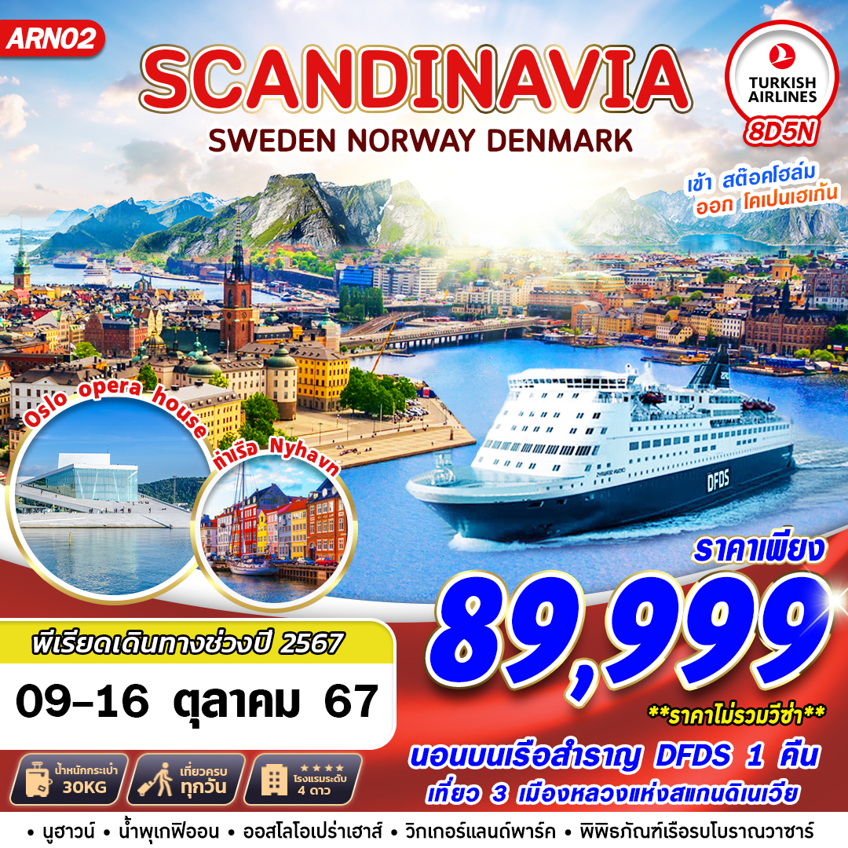
บินด้วยสายการบิน TURKISH AIRLINES (TK) : ขึ้นเครื่องสนามบินสุวรรณภูมิ (BKK)
TK069 | BKK(สุวรรณภูมิ) – IST(อิสตันบูล) | 23.05 – 05.15
TK1793 | IST(อิสตันบูล) – ARN(สต๊อกโฮล์ม) | 07.35 – 10.10
TK1786 | CPH(โคเปนเฮเก้น) – IST(อิสตันบูล) | 19.20 – 23.40
TK068 | IST(อิสตันบูล) – BKK(สุวรรณภูมิ) | 01.35 – 15.25
**โหลดกระเป๋าสัมภาระโดยน้ำหนักไม่เกิน 30 ก.ก. และ ถือขึ้นเครื่องบินได้น้ำหนักไม่เกิน 7 ก.ก. **
**เวลาบินอาจจะมีการเปลี่ยนแปลงเล็กน้อยขึ้นอยู่กับสายการบิน**

DAY 1 กรุงเทพฯ (สุวรรณภูมิ) (มีอาหารและเครื่องดื่มบริการบนเครื่องบิน)
20.00 คณะพร้อมกัน ณ ท่าอากาศยานนานาชาติสุวรรณภูมิ กรุงเทพฯ ชั้น 4 เคาน์เตอร์เช็คอิน สายการบิน TURKISH AIRLINE โดยมีเจ้าหน้าที่ของบริษัทฯ คอยให้การต้อนรับ อำนวยความสะดวกตลอดขั้นตอนการเช็คอิน และ หัวหน้าทัวร์ให้คำแนะนำเพื่อเตรียมความพร้อมก่อนออกเดินทาง
23.05 ออกเดินทางสู่ ท่าอากาศยานนานาชาติ กรุงอิสตันบูล ประเทศตุรเคีย โดยสายการบิน TURKISH AIRLINE เที่ยวบินที่ TK 069 ** ใช้เวลาบินโดยประมาณ 10 ชั่วโมง **

DAY 2 สนามบินสต๊อกโฮล์ม – พิพิธภัณฑ์เรือรบโบราณวาซาร์ – ศาลาว่าการเมือง – ดรอทนิงกาตัน (/L/–)
05.15 เดินทางถึง ท่าอากาศยานนานาชาติ กรุงอิสตันบูล ประเทศตุรเคีย (เพื่อแวะเปลี่ยนเครื่อง)
07.35 ออกเดินทางสู่ ท่าอากาศยานกรุงสต๊อกโฮล์ม ประเทศสวีเดน โดยสายการบิน TURKISH AIRLINE เที่ยวบินที่ TK 1793 ** มีบริการอาหารและเครื่องดื่มบริการ **
10.10 เดินทางถึง ท่าอากาศยานกรุงสต๊อกโฮล์ม ประเทศสวีเดน หลังผ่านขั้นตอนการตรวจหนังสือเดินทาง และตรวจรับสัมภาระเรียบร้อยแล้ว เปลี่ยนการเดินทางเป็นรถโค้ชปรับอากาศ
นำท่านเดินทางสู่ กรุงสต๊อกโฮล์ม (STOCKHOLM) นครหลวงของประเทศสวีเดนที่มีความสวยงามที่สุดแห่งหนึ่งของโลก จนได้รับการขนานนามว่าความงามบนผิวน้ำ BEAUTY ON WATER หรือราชินีแห่งทะเลบอลติคกรุงสต็อกโฮล์ม เป็นเมืองแห่งประวัติศาสตร์มาตั้งแต่ครั้งศตวรรษที่ 13 ศิลปะและสถาปัตยกรรมผสมผสานด้วยความสะดวกสบายและทันสมัยของบ้านเมืองตึกรามบ้านช่องรวมทั้งปราสาทราชวังตั้งอยู่ริมน้ำและตามเนินสูงตํ่าทำให้สต็อกโฮล์มเป็นเมืองที่สวยที่สุดแห่งหนึ่งในโลก ชมเมืองที่ได้รับสมญานามว่าเวนิสแห่งยุโรปเหนือและยังได้รับการคัดเลือกให้เป็นนครหลวงแห่งวัฒนธรรมของยุโรปเช่นเดียวกับเอเธนส์ปารีสและอัมสเตอร์ดัมชมวิวสวยของตัวเมืองที่ตั้งอยู่บนเกาะใหญ่ 14 เกาะที่ห้อมล้อมด้วยทะเลสาบมาลาร์และทะเลบอลติคผ่านชมสถานที่สำคัญอาทิโอเปร่าเฮ้าส์, ที่ทำการรัฐบาลแห่งพระราชวังหลวงบนเกาะเมืองเก่ากมลาสตันซึ่งปัจจุบันใช้เป็นสถานที่รับรองแขกบ้านแขกเมือง
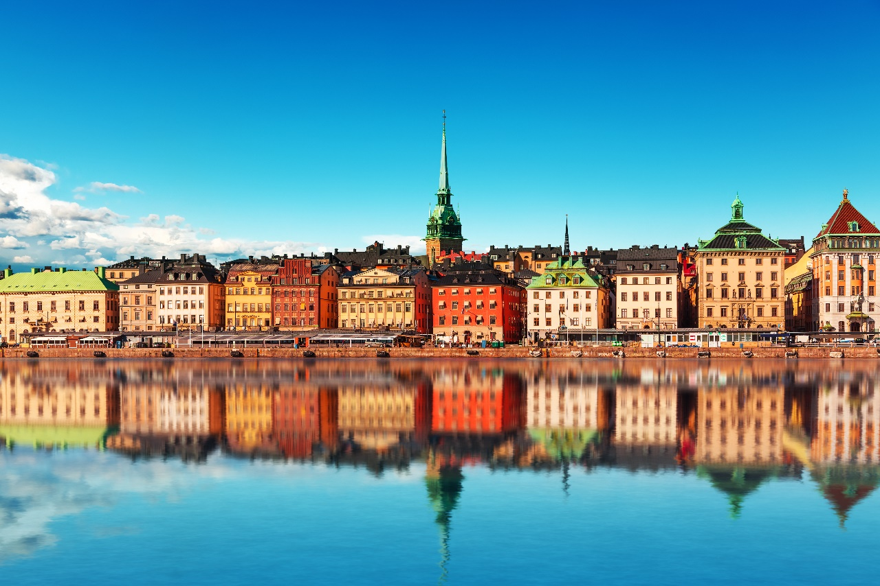
เที่ยง บริการอาหาร ณ ภัตตาคาร เมนูอาหารพื้นเมือง
นำท่านเข้าชม พิพิธภัณฑ์เรือรบโบราณวาซาร์ VASA MUSEUM ซึ่งสร้างขึ้นในสมัยกษัตริย์ กุสสตาฟอดอลฟที่ 2 ในช่วงปี 1626 และถือว่าเป็นเรือรบที่มีอานุภาพร้ายแรงที่สุดในยุคนั้นกับระวางขับน้ำ 1,300 ตันปืนใหญ่ 64 กระบอกเพื่อแย่งชิงความเป็นเจ้าแห่งทะเลบอลติก ซึ่งก็ต้องผิดหวังอย่างร้ายแรงเพราะจมลงใต้ทะเลเพียงลงสัมผัสน้ำทะเลเพียงไม่กี่นาทีและได้รับการกู้ขึ้นมาหลังจากจมอยู่ใต้น้ำถึง 333 ปีชมความยิ่งใหญ่ในอดีตที่ได้รับการซ่อมแซมปะติดปะต่อ ชิ้นส่วนจากเศษผุพังนับแสนชิ้นที่จมและกระจายไปทั่วท้องน้ำ
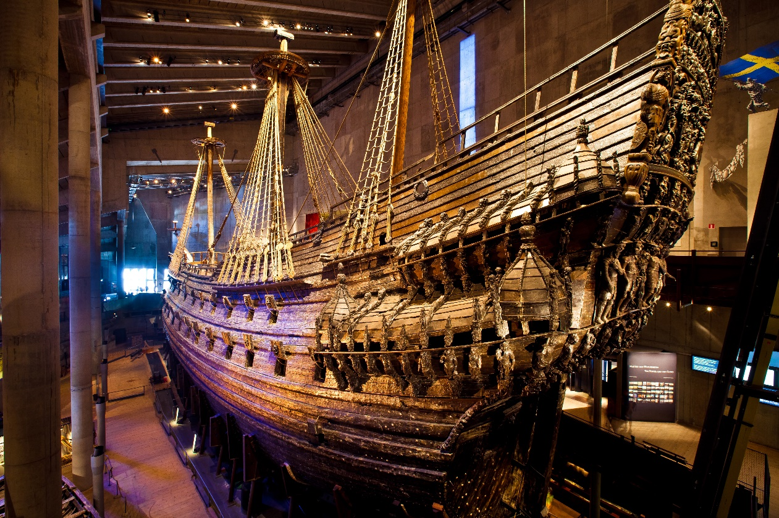
นำท่านถ่ายรูปด้านนอก ศาลาว่าการเมือง สต็อกโฮล์ม (STOCKHOLM CITY HALL) แห่งนี้ ก่อสร้างตั้งแต่ ปี ค.ศ.1923 ได้รับการตกแต่งอย่างวิจิตรตระการตาราวกับพระราชวัง โดยใช้เวลาสร้างถึง 12 ปี โดดเด่นด้วยคุณลักษณะพิเศษของตัวอาคาร ที่ก่อสร้างด้วยอิฐสีแดงทั้งหลัง ซึ่งเป็นสัญลักษณ์ของเกาะที่ยิ่งใหญ่ (KING ISLAND) ถึงแม้ว่ารูปลักษณ์ภายนอกจะดูเรียบ โดยไฮไลท์ของศาลาว่าการเมืองแห่งนี้ อยู่ที่ ห้องเต้นรำ นอกจากนี้ ไม่ควรพลาดชมโถงกลาง (GRAND HALL) ที่ผนังตกแต่งด้วยกระเบื้องโมเสกเคลือบทองนับล้านชิ้น แสนวิจิตรเกินจะบรรยาย และเป็นสถานที่ในการมอบรางวัลโนเบล รางวัลอันทรงเกียรติ และทรงคุณค่าของโลกอีกด้วย (การมอบรางวัลโนเบลสาขาสันติภาพจัดขึ้นที่เมืองออสโล ประเทศนอร์เวย์ ส่วนสาขาอื่นๆ จัดที่เมืองสต็อกโฮล์ม ประเทศสวีเดน
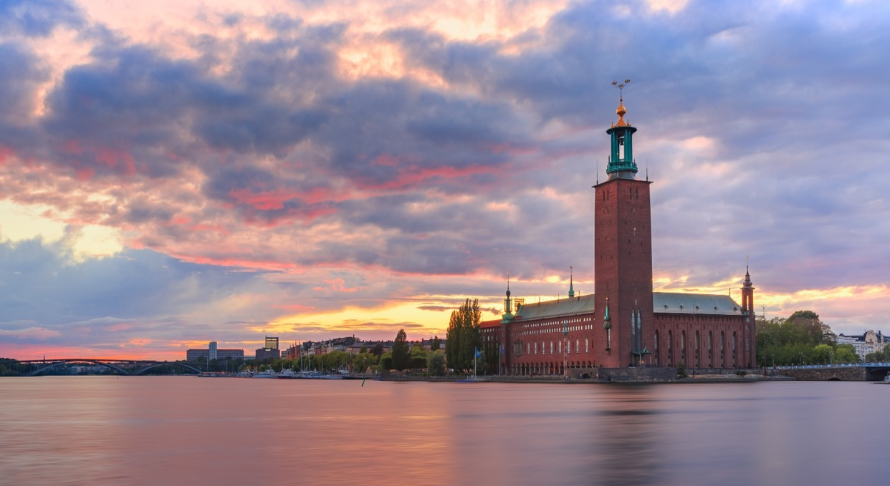
นำท่านสู่ ดรอทนิงกาตัน (DROTTNINGGATAN) เป็นย่านช๊อปปิ้งของกรุงสตอกโฮล์ม มีลักษณะเป็นถนนคนเดินที่มีความยาวประมาณ 1.5 กิโลเมตร สองข้างทางเรียงรายด้วยร้านค้า ร้านอาหาร คาเฟ่ และห้างสรรพสินค้าชั้นนำของสวีเดน นักท่องเที่ยวนิยมมาเดินเล่น และชอปปิงกันที่ถนนเส้นนี้ เพราะมีสินค้าหลากหลายแบรนด์ให้เลือกซื้อ
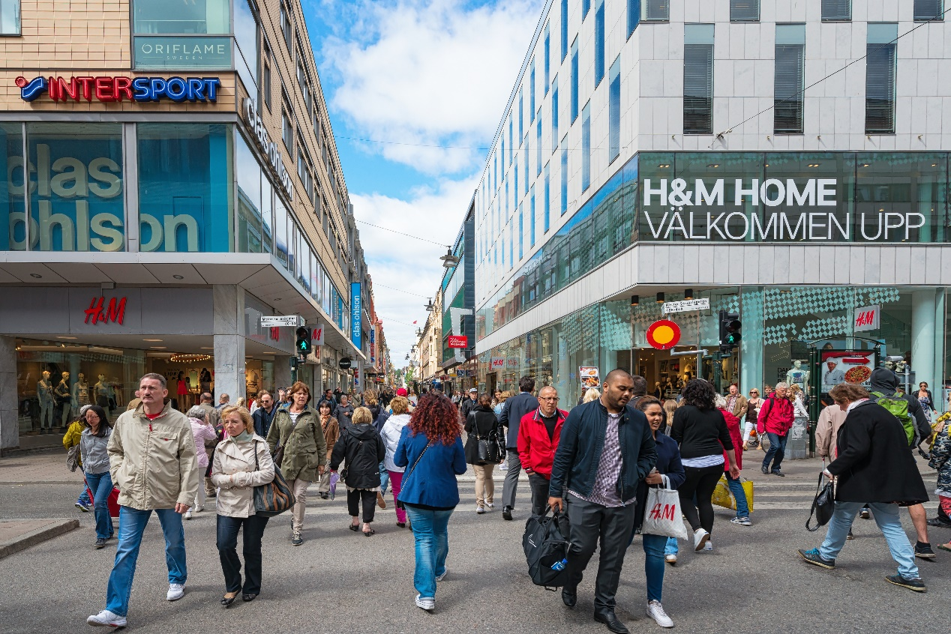
ค่ำ อิสระอาหารเพื่อความสะดวกในการท่องเที่ยว
พักที่ SCANDIC NO.53 HOTEL , STOCKHOLM ระดับ 4 ดาว หรือเทียบเท่า

DAY 3 แกมล่าสแตน – เมืองคาร์ลสตัด (B/L/D)
เช้า บริการอาหาร ณ ห้องอาหารของเรือ
นำท่านชมเมืองที่จุดชมวิวแล้วผ่านไปชม แกมล่าสแตน GAMLA STAN เมืองเก่าแก่ที่สุดและสวยงามราวกับภาพวาดปัจจุบันยังทิ้งร่องรอยแห่งความเป็นเมืองแห่งยุคกลางและยังเป็นที่ตั้งของพระราชวังหลวง ROYAL PALACE เป็นที่ประทับอย่างเป็นทางการของพระราชวงศ์สวีเดนและเป็นหนึ่งในพระราชวังที่งดงามมากที่สุดในบรรดาพระราชวังทั้งหมดของยุโรปลักษณะเป็นอาคารสถาปัตยกรรมบาโรคสร้างขึ้นเมื่อปีค.ศ.1754 ภายในมีห้องต่างๆ รวมกัน608 ห้องซึ่งเปิดให้ประชาชนเข้าเยี่ยมชมได้ตลอดทั้งปีในบรรดาห้องต่างๆส่วนที่เป็นจุดเด่นได้แก่ ห้องพระคลังวิหารหลวงห้องโถงว่าการของรัฐ HALL OF STATE ห้องพักของขุนนางลำดับต่างๆและพิพิธภัณฑ์โบราณสถานกุสตาฟที่3 (ถ่ายรูปด้านนอก)
นอกจากนี้ความน่าสนใจอีกอย่างของการเที่ยวชมพระราชวังหลวงคือการผลัดเปลี่ยนเวรยามประจำวันของกองทหารรักษา พระองค์ซึ่งจะเกิดขึ้นในเวลาก่อนเที่ยงของทุกวันสำหรับย่านเมืองเก่า GAMLA STAN ซึ่งเป็นสถานที่ตั้งของพระราชวังหลวงมีกลิ่นอายของศตวรรษที่17 ทั้งบ้านเรือนสิ่งปลูกสร้างที่มีความสวยงามในรูปแบบงานสถาปัตยกรรมแบบสวีเดนเช่นเดียวกับเสน่ห์ของตรอกซอกซอยต่างๆที่เรียงรายไปด้วยร้านกาแฟและร้านหนังสือต่างๆที่คุณจะในการเที่ยวชม
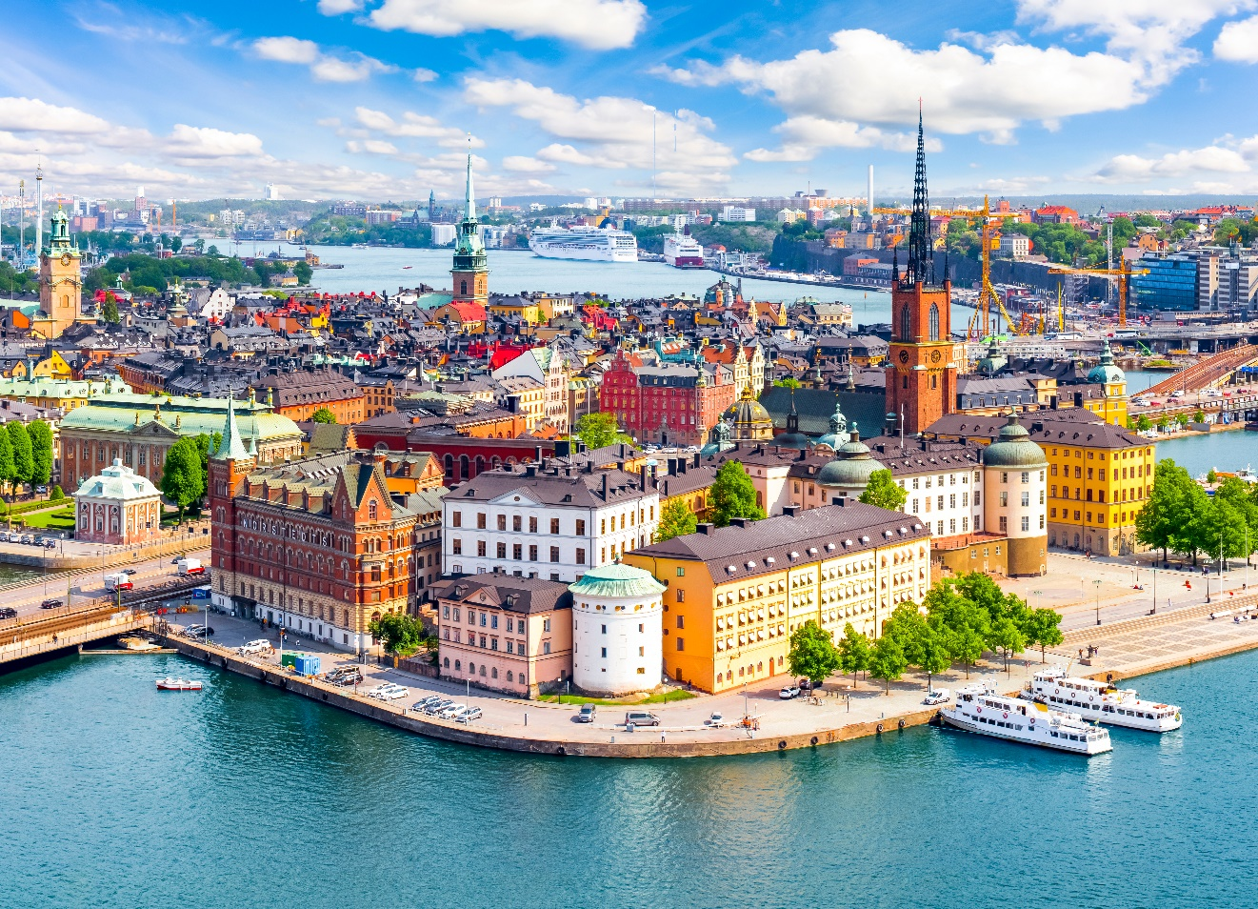
เที่ยง บริการอาหาร ณ ภัตตาคาร เมนูอาหารพื้นเมือง
นำท่านออกเดินทางสู่ เมืองคาร์ลสตัด (KARLSTAD) (ระยะทาง 300 กม. ใช้เวลาประมาณ 3 ชั่วโมง) เมืองใหญ่ที่ตั้งอยู่ริมทะเลสาบแวนเนิร์น 227 ก.ม ชมความเป็นชนบทดั้งเดิมที่ชาวเมืองนอร์ดิกอาศัยมาแต่โบราณกาลกว่า 1,000 ปี ผ่านเมืองOREBRO เมืองใหญ่ในเขตทะเลสาบ HJALMAREN ระหว่างทางร่มรื่นไปด้วยภูเขาและ ทะเลสาบอีกทั้ง ยังเป็นแหล่งตากอากาศพักผ่อนหย่อนใจหรือเล่นกีฬาทางน้ำตกปลาแต่ถ้าเป็นฤดู หนาวทะเลสาบทุกแห่งจะกลายเป็นน้ำแข็ง
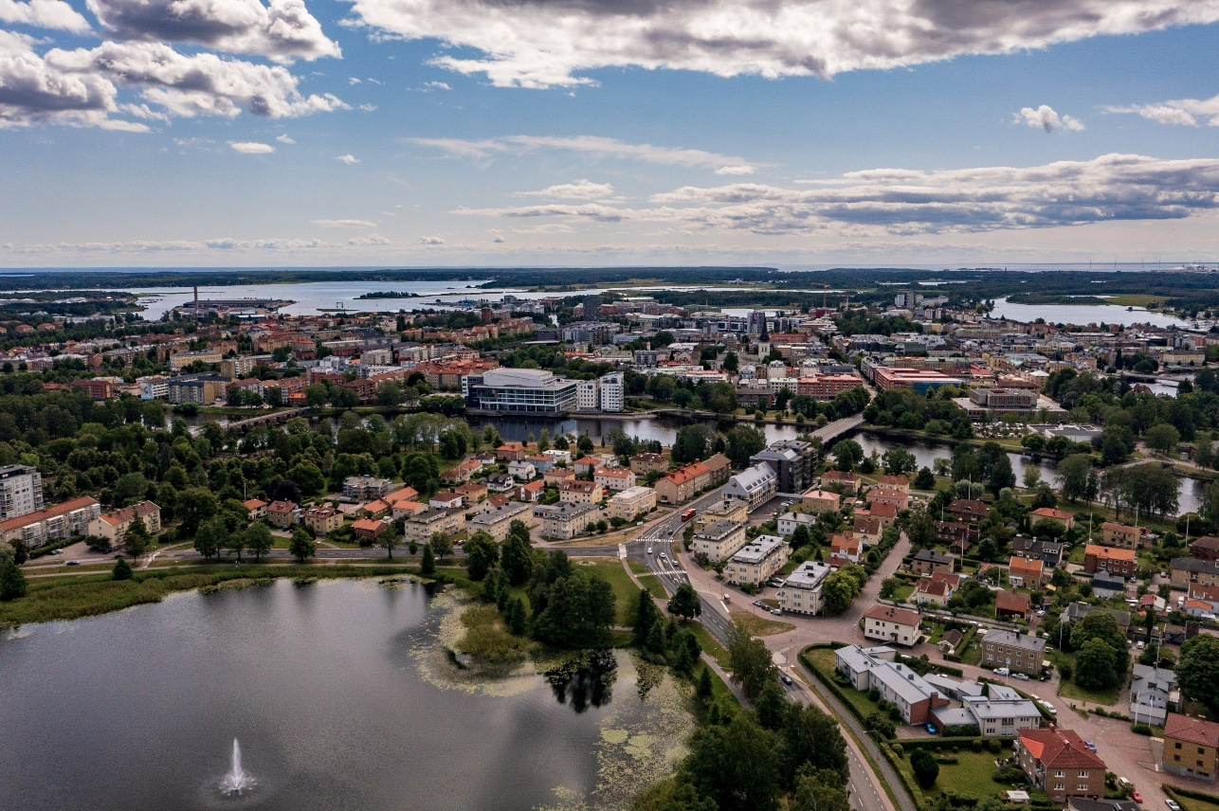
ค่ำ บริการอาหาร ณ ภัตตาคาร เมนูอาหารจีน
พักที่ SCANDIC HOTEL, KARLSTAD ระดับ 4 ดาว หรือเทียบเท่า

DAY 4 กรุงออสโล – ท่าเรือ AKER BRYGGE – ลานกระโดดสกี – OSLO OPERA HOUSE (B/L/–)
เช้า บริการอาหาร ณ ห้องอาหารของโรงแรม
นำท่านออกเดินทางสู่ กรุงออสโล (OSLO) นครหลวงแห่งนอร์เวย์ (ระยะทาง 240 กม. ใช้เวลาประมาณ 3 ชั่วโมง) เมืองสวยในเขตชายฝั่งทะเลแบบฟยอร์ดของยุโรปเหนือ ที่มีบรรยากาศงดงามด้วยเกาะเล็กเกาะน้อยที่มีอยู่มากมาย เดินทางถึงเมือง เมืองออสโล ประเทศนอร์เวย์ เมืองหลวงของประเทศนอร์เวย์ ได้ถูกสถาปนาเมื่อประมาณ 60ปีมานี้เอง ครั้งสมัยที่ประเทศนอร์เวย์อยู่ในอารักขาของเดนมาร์คนั้นนอร์เวย์เคยย้ายเมืองหลวงถึง2 ครั้งจากกรุงทรอนไฮม์เป็นกรุงเบอร์เก้นจนกระทั่งย้ายมาเป็นกรุงออสโลในปัจจุบัน เมื่อประมาณ900 กว่าปีก่อนออสโลเป็นเมืองอาณานิคมใหญ่ของจักรพรรดิไวกิ้งโบราณซึ่งอยู่ ใต้การปกครองในระบอบสมบูรณาญาสิทธิราชของพระเจ้าฮาโรลด์แแฮร์
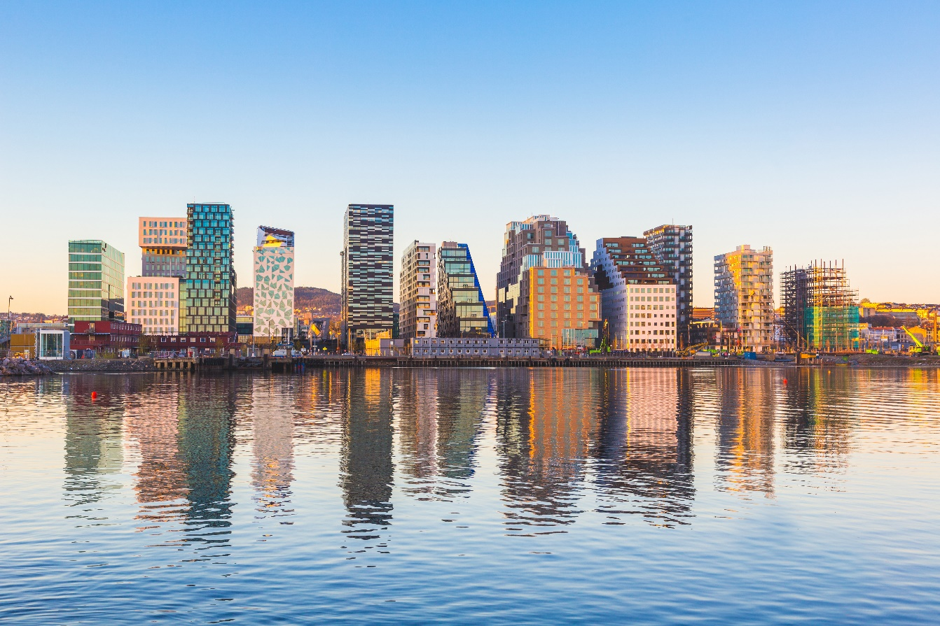
นำท่านชม ท่าเรือ AKER BRYGGE เคยเป็นที่ตั้งของท่าเรือที่ใหญ่ที่สุดแห่งหนึ่งในนอร์เวย์ ปัจจุบันถูกปลุกให้ฟื้นกลับมามีชีวิตชีวาอีกครั้ง หลังมีการปรับปรุงเป็นย่านที่อยู่อาศัยที่ทันสมัย มีบ้านเรือน และร้านค้ามากมาย เป็นแหล่งรวมผับบาร์ ร้านอาหาร คาเฟ่ นอกจากนี้ยังมีทั้งผับ โรงหนัง โรงละครและห้างสรรพสินค้า เป็นแหล่งรวมความบันเทิงยอดนิยมของออสโล
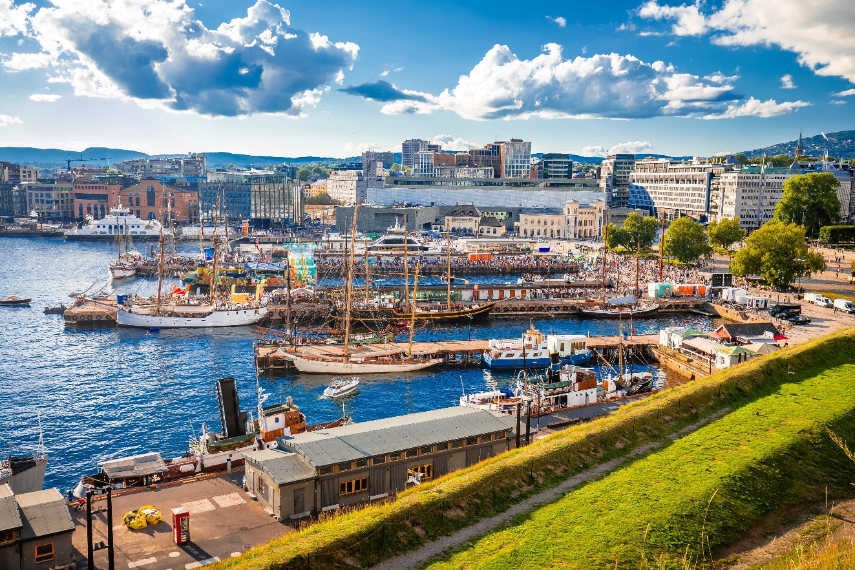
เที่ยง บริการอาหาร ณ ภัตตาคารเมนูอาหารจีน
จากนั้นนำท่านถ่ายรูปกับ ลานกระโดดสกี HOLMENKOLLEN สถานที่แข่งขันกีฬาโอลิมปิกฤดูหนาวที่ปกติในช่วงเดือนมีนาคมจะใช้เป็นสถานที่ชุมนุมแข่งขันของนักเล่นสกีทั้งโลกที่นี่สามารถจุคนได้เกือบหนึ่งแสนคนอีกทั้งพาท่านผ่านชมโรงแรมที่รัชกาลที่ 5 เคยเสด็จมาประทับในสมัยที่เสด็จประพาสยุโรป
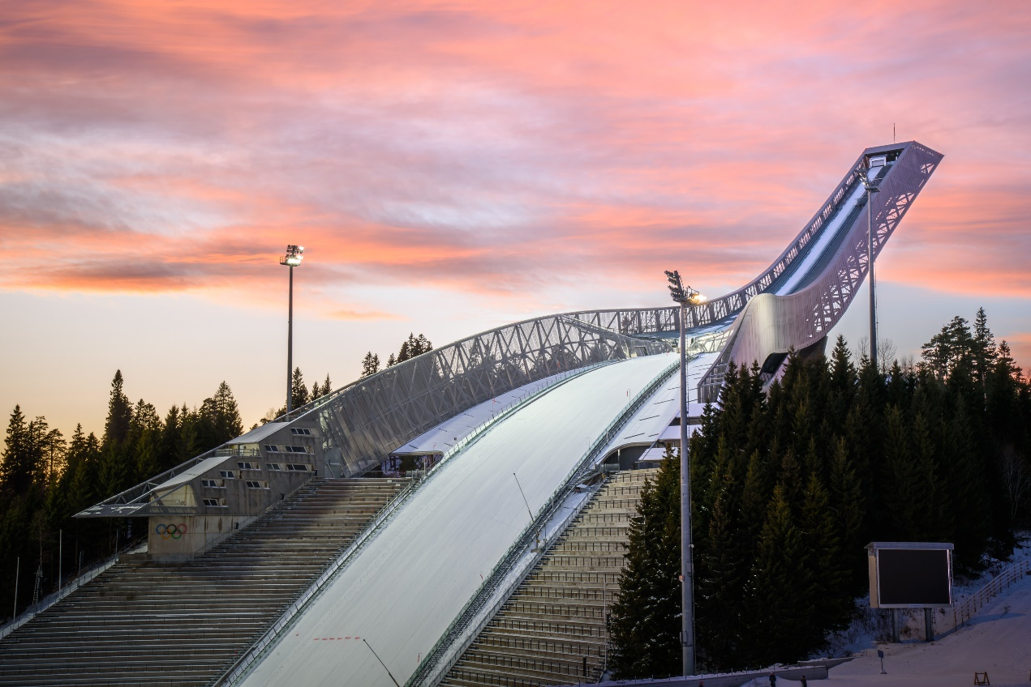
นำท่านชม ออสโลโอเปร่าเฮาส์ (OSLO OPERA HOUSE) สถานที่สำหรับจัดแสดงคอนเสิร์ตโอเปร่าและการแสดงบัลเลต์ และยังเป็นโรงละครแห่งชาติของนอร์เวย์เป็นศูนย์วัฒนธรรมที่ใหญ่ที่สุดในนอร์เวย์ ตัวอาคารสร้างจากกระจกและหินอ่อนขนาดใหญ่สไตล์โมเดิร์น ได้รับแรงบันดาลใจมาจากภูเขาน้ำแข็งออกแบบให้ดูเหมือนธารน้ำแข็งยักษ์โผล่ขึ้นมาจากน้ำ และมีสะพานที่ลาดเอียงสีขาวไว้เป็นพื้นที่สาธารณะอีกด้วย
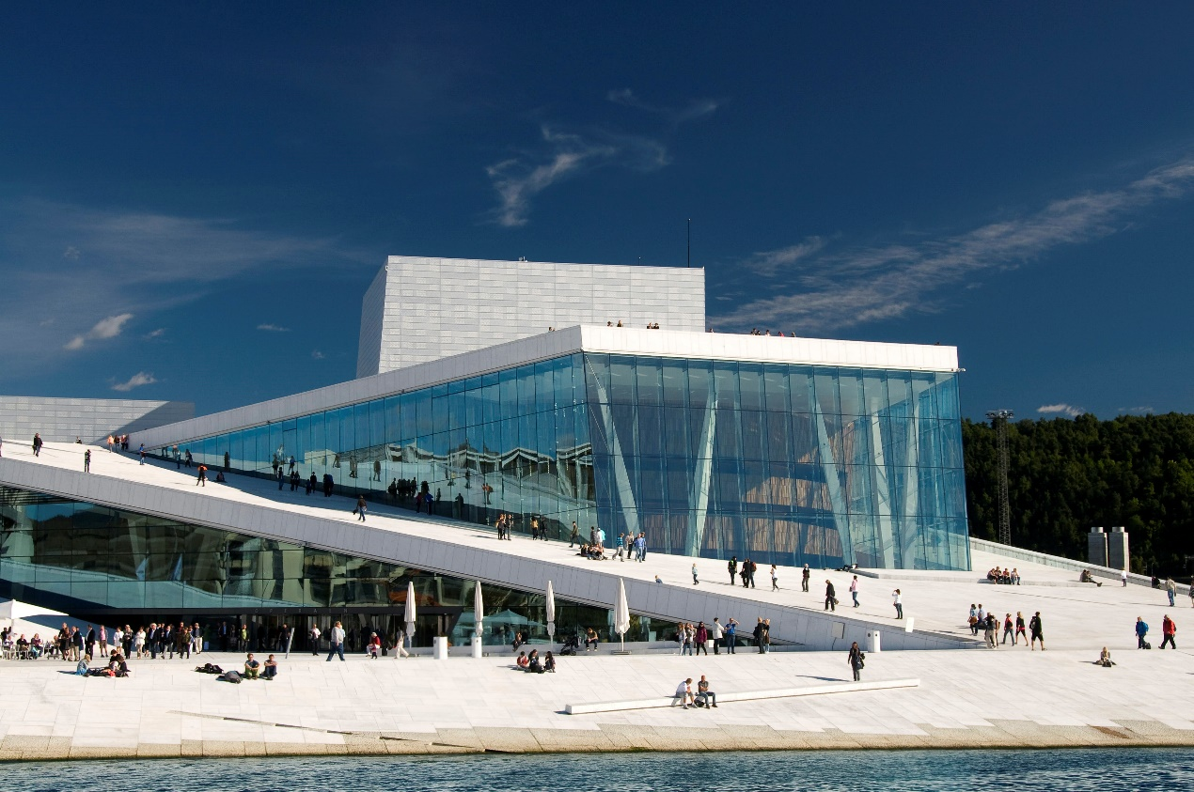
อิสระให้ท่านเลือกซื้อของฝากและ ช้อปปิ้ง ณ บริเวณ ถนนคาร์ล โยฮันส์ เกท (KARL JOHANS GATE) ถนนสายช้อปปิ้งที่มีชีวิตชีวา และมีชื่อเสียงที่สุดแห่งหนึ่งของออสโล มีทั้งร้านค้า ร้านอาหารมากมายตั้งอยู่บนถนนเส้นนี้ ให้เวลาท่านเลือกซื้อสินค้าตามอัธยาศัย
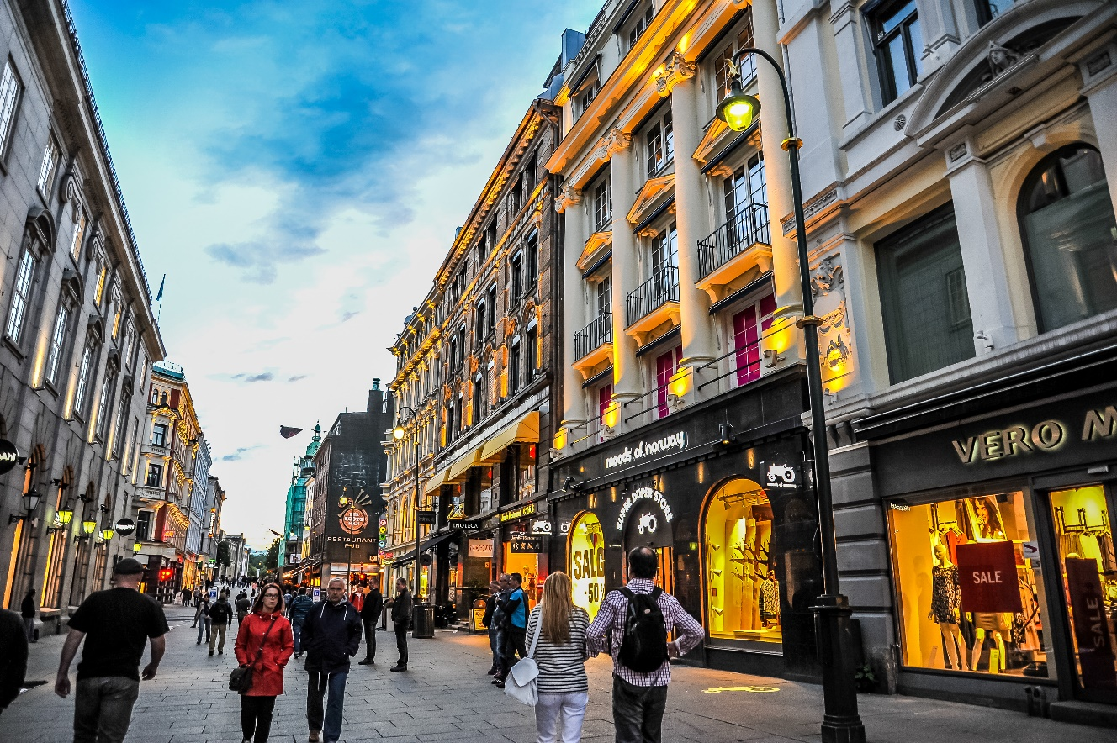
ค่ำ อิสระอาหารเพื่อความสะดวกในการท่องเที่ยว
พักที่ THON OSLO AIRPORT , OSLO ระดับ 4 ดาว หรือเทียบเท่า

DAY 5 วิกเกอร์แลนด์พาร์ค – ศาลาว่าการกรุงออสโล – นอนเรือ DFDS (B/L/D)
เช้า บริการอาหาร ณ ห้องอาหารของโรงแรม
นำท่านเข้าชม วิกเกอร์แลนด์พาร์ค หรือ สวนประติมากรรมวิกเกอร์แลนด์ (VIGELAND SCULPTURE PARK) ตั้งอยู่ในสวนสาธารณะฟรอกเนอร์ ความพิเศษของสวนแห่งนี้อยู่ที่ผลงานศิลปะประติมากรรม การแกะสลักรูปเหมือนจากหินแกรนิต และการหล่อรูปคนด้วยสำริด ในเรื่องราวเกี่ยวกับวัฏจักรชีวิตมนุษย์ เป็นผลงานของกุสตาฟ วิกเกอร์แลนด์ ปฏิมากรชาวนอร์เวย์ชื่อดัง อีกทั้งสวนนี้ยังได้รับการยอมรับว่าเป็นสวนประติมากรรมที่ใหญ่ที่สุดในโลก จุดที่โดดเด่นที่สุดของที่นี่คือ เสาโมโนลิท (MONOLITH) ที่มีความสูงประมาณ 17 เมตร รอบเสาแกะสลักเป็นเรื่องราวเกี่ยวกับวัฎจักรชีวิตมนุษย์ เป็นรูปปั้นคนจำนวนมากมายปีนป่ายกันอยู่บนเสานี้ เพื่อไปให้ถึงจุดสูงสุดของชีวิต โดยใช้เวลาในการสร้างรวม 22 ปีเลยทีเดียว ส่วนบริเวณรอบๆ จะมีกลุ่มรูปปั้นที่ทำจากหินแกรนิต แสดงอารมณ์ต่างๆ ในหลากหลายท่าทาง แสดงความสัมพันธ์ของมนุษย์ในแต่ละวัย ให้ท่านได้อิสระเดินเล่นถ่ายรูป
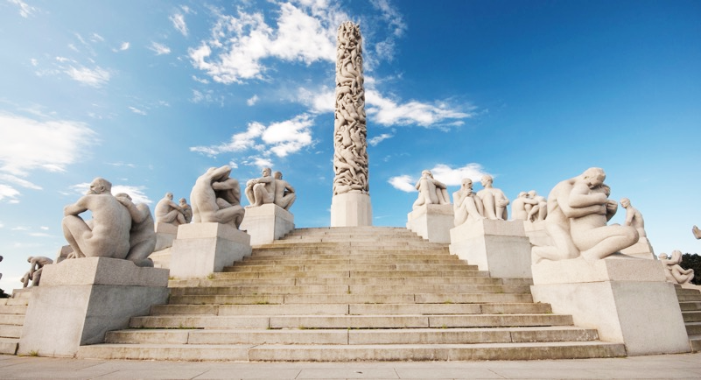
จากนั้นนำท่านชมเมืองออสโล ถ่ายรูปหน้าหน้าศาลาว่าการกรุงออสโล (OSLO CITY HALL) ตัวอาคารด้านนอกเป็นอิฐสีน้ำตาลแดงอยู่ริมน้ำ เป็นสถาปัตยกรรมที่สวยงาม ด้านในโถงกว้างขนาดใหญ่ แบ่งเป็นห้องต่างๆ เช่น สถานที่ทำงานของส่วนราชการ สถานที่ประชุมของสภาเมือง และสถานที่จัดเก็บชิ้นผลงานศิลปะเก่าแก่และโบราณวัตถุต่างๆ ที่สำคัญศาลาว่าการกรุงออสโลใช้เป็นสถานที่ประกาศและพิธีมอบรางวัลโนเบลสาขาต่างๆ ของโลก
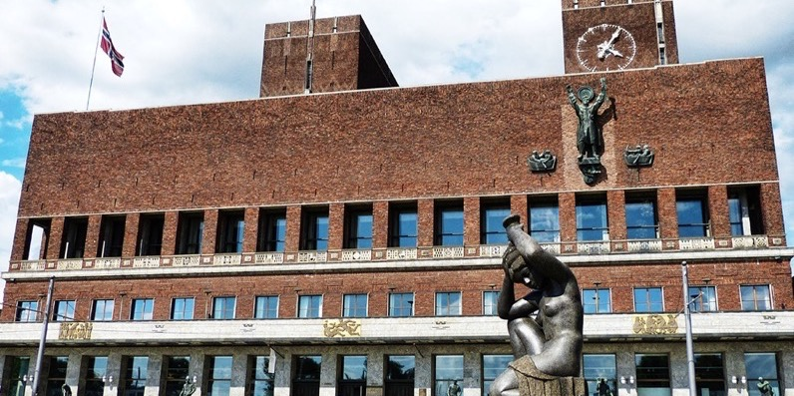
เที่ยง บริการอาหาร ณ ภัตตาคาร เมนูอาหารพื้นเมือง
นำท่านออกเดินทางสู่ท่าเรือเพื่อลงเรือสำราญ DFDS SCANDINAVIAN SEAWAY ที่พรั่งพร้อมไปด้วยร้านขายของร้านค้าปลอด ภาษี, ร้านอาหาร, ห้องSAUNA, SPA ฯลฯ
**กรุณาเตรียมกระเป๋าสำหรับค้างคืนบนเรือ1คืนเพื่อความสะดวกในการเดินทางของท่าน**
15.00น. เรือออกเดินทางสู่กรุงโคเปนเฮเก้น ประเทศเดนมาร์ก ผ่านน่านน้ำของเดนมาร์กและสวีเดน เพลิดเพลินกับกิจกรรมต่างๆในเรืออาทิห้องอบซาวน่า โรงภาพยนตร์ ร้านจำหน่ายสินค้าปลอดภาษี คาสิโนฯลฯ
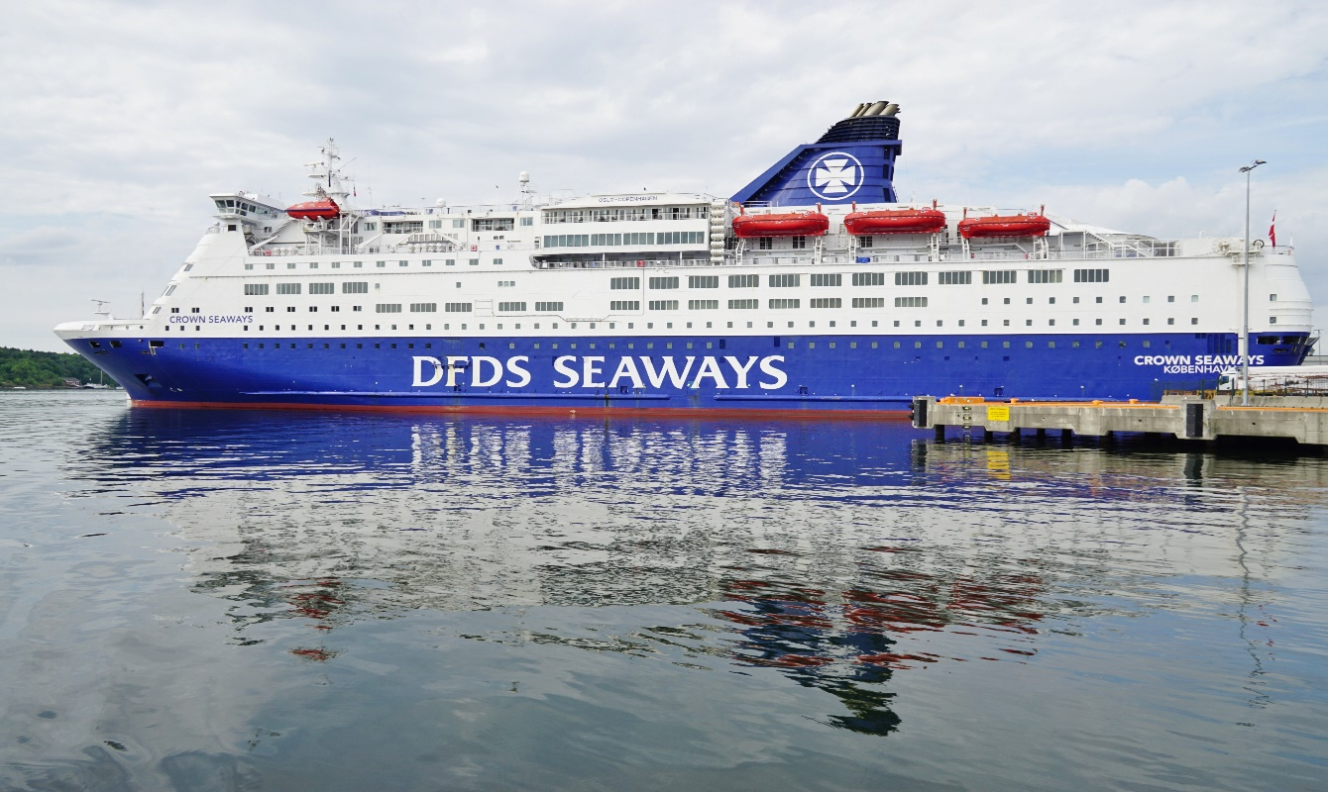
ค่ำ บริการอาหาร ณ ภัตตาคารของเรือสำราญ เมนูบุฟเฟ่ต์ SCANDINAVIAN
พักที่ INSIDE CABIN (B2) , DFDS SEAWAYS หรือเทียบเท่า
** สามารถอัพเกรดห้องพักได้เป็นห้อง STANDARD SEA VIEW เพิ่มเงินท่านละ 2,000 บาทและต้องเช็คห้องว่างก่อนทุกครั้ง**

DAY 6 โคเปนเฮเก้น – พระราชวังอมาเลียนบอร์ก – นูฮาวน์ – น้ำพุเกฟิออน – เงือกน้อย (B/L/D)
เช้า บริการอาหาร ณ ห้องอาหารของเรือ DFDS
นำท่านชม เมืองโคเปนเฮเก้น (COPENHAGEN) มหานครหลวงแห่งประเทศเดนมาร์ก เป็นเมืองเก่าแก่เมืองหนึ่งของยุโรปก่อตั้งมาราวศตวรรษที่ 10 และเป็นเมืองใหญ่ที่สุดของประเทศ ในแถบสแกนดิเนเวียได้รับฉายาว่าเป็นสวรรค์แห่งเมืองท่าแลดินแดนแห่งเทพนิยายรักอมตะ เมืองนี้เป็นแรงบัลดาลใจและหล่อหลอมกวีระดับโลกฮันส์คริสเตียน แอนเดอร์สันผู้สร้างสรรค์นิยายอันลือชื่ออย่างเจ้าหญิงเงือกน้อยหนูน้อยผู้ขายไม้ขีดไฟลูกเป็ดขี้เหร่ที่ผู้คนทั่วโลกต่างรู้จักเชิญเที่ยวชมเมืองสวยงามเต็มไปด้วยธรรมชาติซึ่งสร้างความตื่นตาตื่นใจ
นำท่านถ่ายรูปกับ พระราชวังอมาเลียนบอร์ก (AMALIENBORG PALACE) แห่งนี้อยู่ห่างจากย่าน นูฮาวน์ เพียงเจ็ดนาที เป็นพระราชวังฤดูหนาวของเดนมาร์กและยังใช้เป็นที่ประทับของราชวงศ์ในปัจจุบัน พระราชวังสร้างขึ้นในศตวรรษที่ 18 เป็นสถาปัตยกรรมสไตล์โรโกโกที่โดดเด่นที่สุดแห่งหนึ่งของเดนมาร์ก ประกอบด้วยอาคารสไตล์เดียวกัน 4 หลังล้อมรอบรูปปั้นของกษัตริย์เฟรเดริกที่ 5 ตรงกลางพาเลซสแควร์ ไปศึกษาประวัติศาสตร์ของพระราชวังอันเก่าแก่ เที่ยวชมภายในพระราชวังที่ตกแต่งอย่างอลังการ ซึ่งมีทั้งเฟอร์นิเจอร์และของตกแต่งต่างๆ อีกหนึ่งไฮไลท์ของที่นี่ก็คือขบวนพาเหรดและพิธีเปลี่ยนเวรยามของทหาร พิธีจะเริ่มตั้งแต่เวลา 11.27 น. เป็นประจำทุกวัน โดยเริ่มต้นที่โรงทหาร LIFE GUARD BARRACK ที่ GOTHERSGADE ใกล้ๆ กับ ปราสาทโรเซนบอร์ก (ROSENBORG CASTLE) ภายในขบวนจะมีทหาร 36 คน นักดนตรี 36 คน และคนตีกลอง 36 คน เดินขบวนไปยัง พระราชวังอมาเลียนบอร์ก เมื่อถึงพระราชวังแล้ว ก็จะทำการเปลี่ยนเวรยามกับทหารที่กำลังประจำหน้าที่อยู่ และมีการบรรเลงดนตรีไปด้วย ถือเป็นภาพที่ควรค่าแก่การไปเก็บภาพอย่างยิ่ง
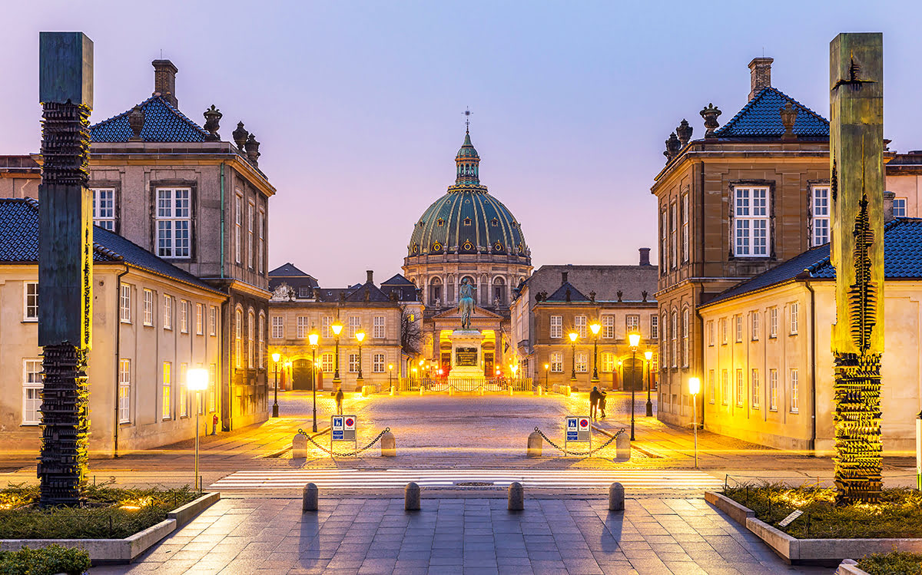
นำท่านสู่ย่าน นูฮาวน์ (NYHAVN) ย่านนี้คือเขตท่าเรือเก่าแก่ เคยเป็นย่านอันทรุดโทรม แต่ปัจจุบันได้กลายเป็นแหล่งท่องเที่ยวครึกครื้น โดดเด่นด้วยตึกรามอันมีสีสัน ไปชมวิวริมอ่าว นั่งเรือชมบ้านเรือนไปตามคลอง หรือจะนั่งเรือไปเที่ยวสวีเดนก็ยังได้ นอกเหนือจากบรรยากาศสบายๆ สไตล์เดนิชแล้ว นูฮาวน์ยังเคยเป็นที่ตั้งของบ้านสามหลังที่นักเขียนชื่อดังอย่าง ฮันส์ คริสเตียน แอนเดอร์เซน เคยอาศัยอยู่ด้วย
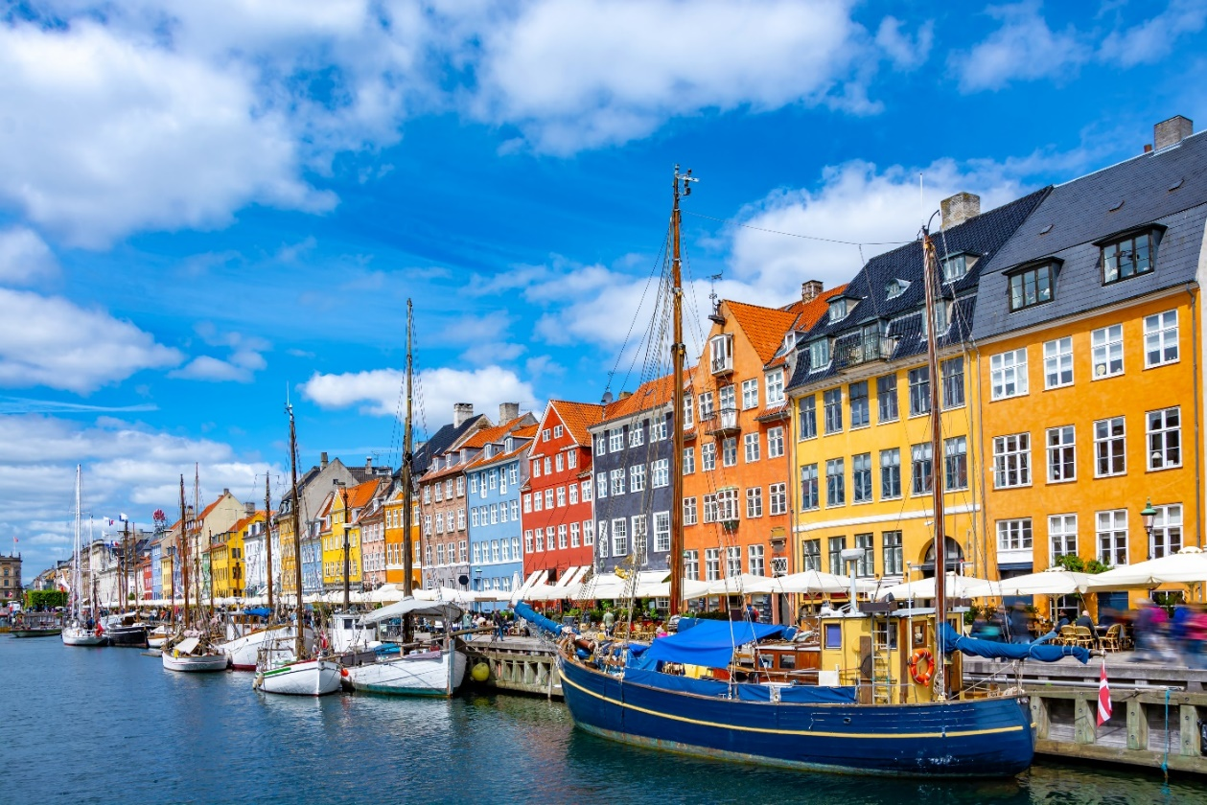
เที่ยง บริการอาหาร ณ ภัตตาคารเมนูอาหารจีน
นำท่านเดินทางสู่ น้ำพุแห่งราชินีเกฟิออน (GEFION FOUNTAIN) เป็นหนึ่งในอนุสรณ์ที่ใหญ่ที่สุดในเดนมาร์ก (DENMARK) ตั้งอยู่ในสวนสาธารณะแลนเจอลีนี (LANGELINIE PARK) ที่เมืองโคเปนเฮเกน (COPENHAGEN) ด้านบนน้ำพุมีรูปปั้นเทพีเกฟิออน (GEFION) ในตำนานนอร์ส (NORSE MYTHOLOGY) ซึ่งชาวเมืองเชื่อกันว่าเป็นน้ำพุอธิษฐาน และหากโยนเหรียญลงไปในน้ำพร้อมกับขอพร พรข้อนั้นจะเป็นจริงขึ้นมา น้ำพุแห่งนี้ได้รับบริจาคมาจากมูลนิธิคาร์ลส์เบิร์ก (CARLSBERG FOUNDATION) ในฐานะของขวัญแก่เมืองโคเปนเฮเกน ในโอกาสที่โรงผลิตเบียร์คาร์ลส์เบิร์กอายุครบ 50 ปี ในปี 1897 นั่นเอง
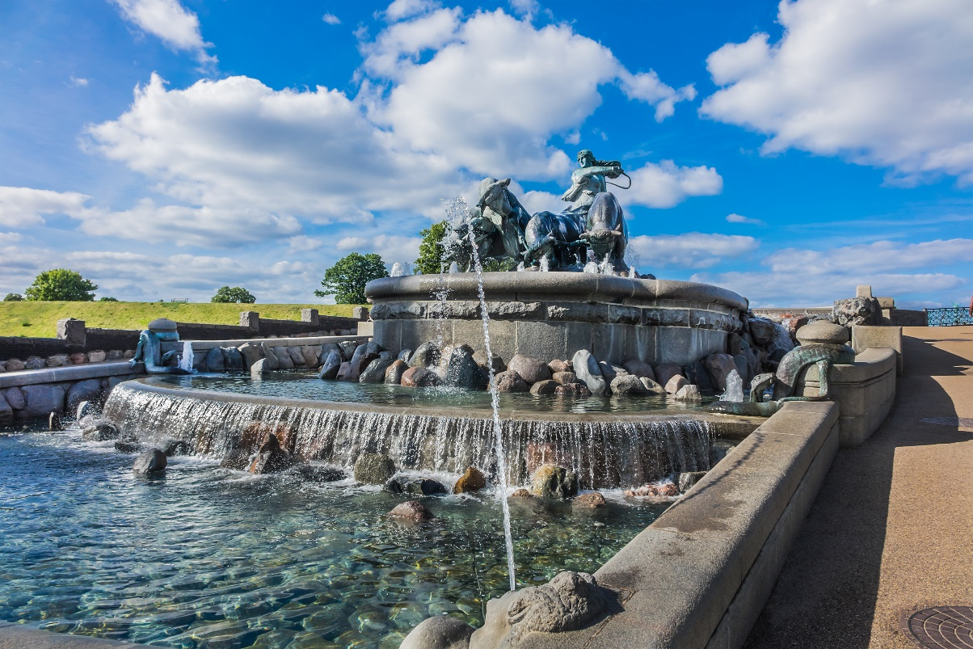
นำท่าน ถ่ายรูปกับ เงือกน้อย LITTLE MERMAID ตัวเอกจากเนื้อเรื่องในเทพนิยายอันแสนเศร้าของฮันส์ คริสเตียนแอนเดอร์เซน นักเขียนชาวเดนมาร์กผู้โด่งดังรูปปั้นลิตเติลเมอร์เมดโดยประติมากรชาวเดนมาร์กเอ็ดวาร์ด อีริคเซนถูกนำมาตั้งไว้ที่อ่าวโคเปนเฮเก้น เมื่อร้อยกว่าปีมาแล้ว
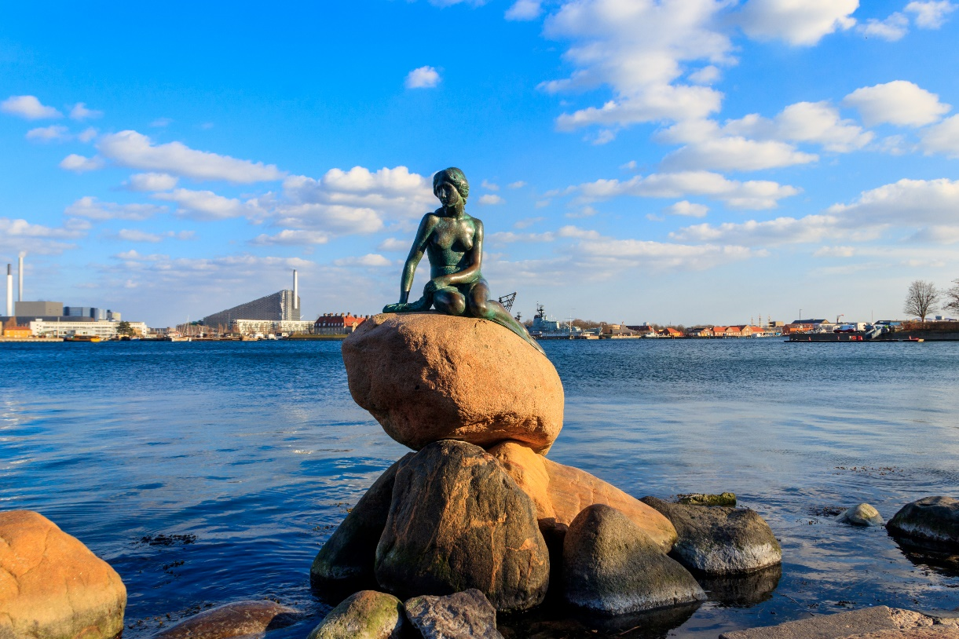
ค่ำ บริการอาหาร ณ ภัตตาคาร เมนูอาหารพื้นเมือง
พักที่ FIRST HOTEL , COPENHAGEN ระดับ 4 ดาว หรือเทียบเท่า

DAY 7 พระราชวังคริสเตียนบอร์ก – ถนนสตรอยก์ – สนามบินโคเปนเฮเก้น – อิสตัลบูล(B/–/)
เช้า บริการอาหาร ณ ห้องอาหารของโรงแรม
นำท่านสู่ พระราชวังคริสเตียนบอร์ก CHRISTIANSBORG PALACE เป็นพระราชวังและอาคารราชการในใจกลางกรุงโคเปนเฮเกน ประเทศเดนมาร์ก บนเกาะ SLOTSHOLMEN รัฐสภาเดนมาร์ก FOLKETINGE สำนักนายกรัฐมนตรีเดนมาร์ก และศาลฎีกาของเดนมาร์กตั้งอยู่ที่นี่ พระมหากษัตริย์ของเดนมาร์กยังใช้ส่วนต่างๆ ของวังหลายส่วน เช่น ห้องรับรอง โบสถ์น้อยในวัง และคอกม้าของราชวงศ์
พระราชวังนี้จึงเป็นที่ตั้งของอำนาจสูงสุดสามประการ ได้แก่ ฝ่ายบริหาร ฝ่ายนิติบัญญัติ และฝ่ายตุลาการ เป็นอาคารแห่งเดียวในโลกที่มีหน่วยงานราชการทั้งสามสาขา ดังนั้นชื่อ CHRISTIANSBORG จึงมักใช้เป็นคำพ้องความหมายสำหรับระบบการเมืองของเดนมาร์ก และมักเรียกขานว่า RIGSBORGEN "ปราสาทชนบท" หรือเพียงแค่ BORGEN "ปราสาท" อาคารปัจจุบัน เป็นอาคารหลังที่สามของชื่อ เป็นอาคารหลังสุดท้ายของชุดปราสาทและวังที่สร้างขึ้นบนพื้นที่เดียวกันตั้งแต่สร้างปราสาทหลังแรกในปี ค.ศ. 1167 ตั้งแต่ต้นศตวรรษที่ 15 อาคารต่างๆ เป็นพื้นฐาน จากรัฐบาลกลาง จนถึงปี ค.ศ. 1794 เป็นที่พำนักหลักของกษัตริย์เดนมาร์กและหลังจากปี 1849 เป็นที่พำนักของรัฐสภา
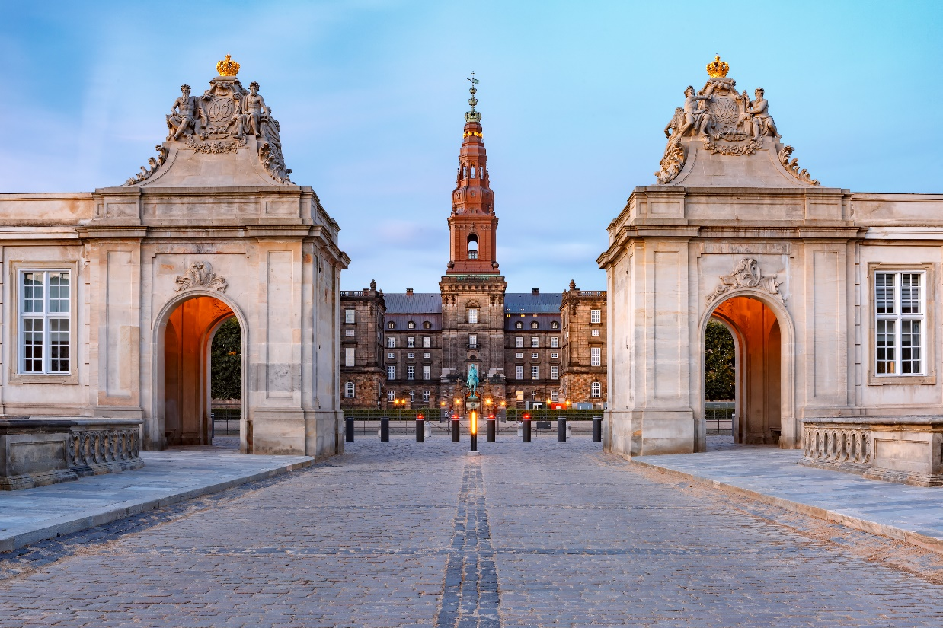
เที่ยง อิสระอาหารเพื่อความสะดวกในการท่องเที่ยว
นำท่านสู่ ถนนสตรอยก์ (STROGET STREET) เป็นถนนเก่าแก่สายสำคัญของเมืองโคเปนเฮเกน และเป็นถนนทางเดินเท้าสายยาวที่สุดแห่งหนึ่งในยุโรป จุดเด่นของถนนสายนี้คือเป็นแหล่งช้อปปิ้งที่เต็มไปความคึกคัก โดยเริ่มที่ถนนสตรอย์ก ซึ่งมีรูปปั้นนกนางแอ่น 2 ตัวบินคู่กัน เป็นแลนด์มาร์กสำคัญ ใกล้ๆ กันมีห้างสรรพสินค้าชื่อดังชื่อ “อิลลุม” (Illum) ตลอดสองข้างทางของถนนสายนี้คับคั่งไปด้วยร้านค้าต่างๆ มากมาย และยังมีร้านกาแฟที่มีชื่อเสียงเก่าแก่ให้นั่งชิลและชิมขนมแดนิช พร้อมชมการแสดงบนท้องถนนอย่างเพลิดเพลิน
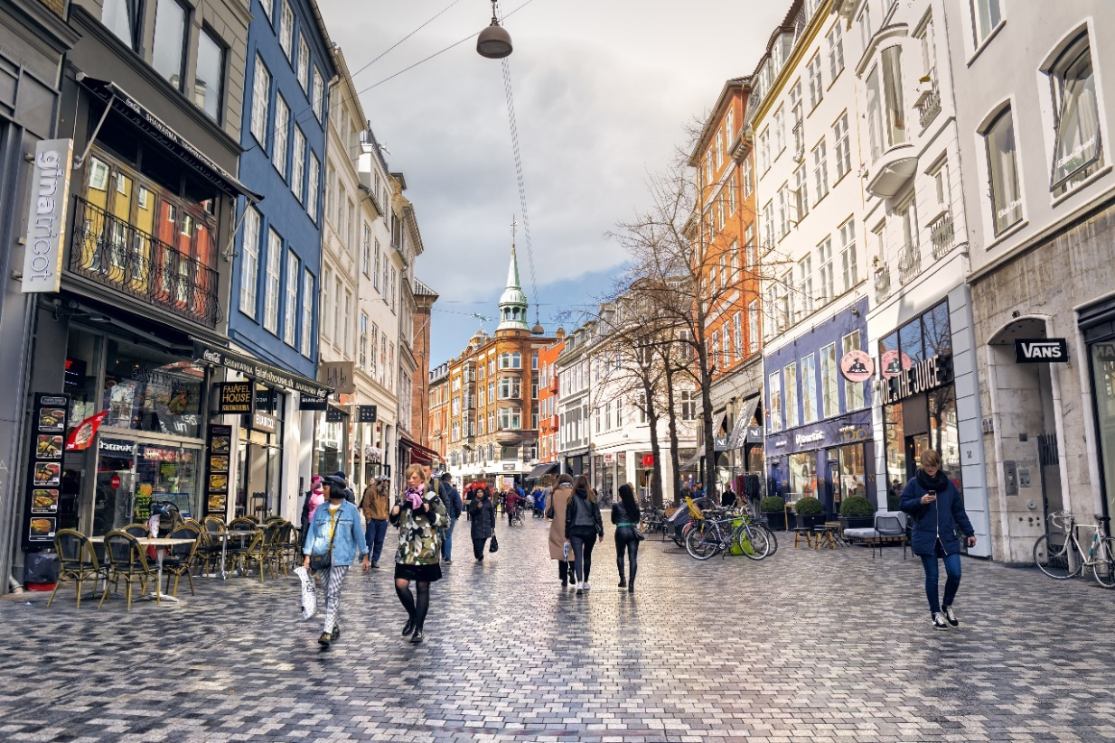

16.00 นำท่านเดินทางสู่ ท่าอากาศยานนานาชาติสต๊อกโฮล์ม ประเทศสวีเดน เพื่อให้ท่านได้ทำ TAX REFUND และเตรียมการเช็คอินเดินทางกลับ
19.20 ออกเดินทางสู่ ท่าอากาศยานนานาชาติอิสตันบูล ประเทศตุรเคีย โดยสายการบิน TURKISH AIRLINES เที่ยวบินที่ TK1786 ** มีบริการอาหารและเครื่องดื่มบนเครื่องบิน **
23.40 เดินทางถึง ท่าอากาศยานนานาชาติอิสตันบูล ประเทศตุรเคีย (เพื่อแวะเปลี่ยนเครื่อง)

DAY 8 อิสตันบูล – กรุงเทพฯ (สุวรรณภูมิ) (มีอาหารและเครื่องดื่มบริการบนเครื่องบิน)
01.35 ออกเดินทางสู่ ท่าอากาศยานนานาชาติสุวรรณภูมิ ประเทศไทย โดยสายการบิน TURKISH AIRLINES เที่ยวบินที่ TK068 ** มีบริการอาหารและเครื่องดื่มบนเครื่องบิน **
15.25 เดินทางถึง ท่าอากาศยานนานาชาติสุวรรณภูมิ ประเทศไทย โดยสวัสดิภาพและความประทับใจ ประทับใจ

** หากลูกค้าท่านใดที่จำเป็นต้องออกตั๋วภายใน (ตั๋วเครื่องบิน , ตั๋วรถทัวร์ , ตั๋วรถไฟ)
กรุณาสอบถามเจ้าหน้าของบริษัท ทุกครั้งก่อนทำการออกตั๋วเนื่องจากสายการบินอาจมีการปรับเปลี่ยนไฟล์ท หรือ เวลาบิน โดยไม่ได้แจ้งให้ทราบล่วงหน้า ท่านใดมีไฟล์ทบินภายในประเทศต่อ โปรดแจ้งให้บริษัทฯทราบในวันจองทัวร์ทั้งนี้เพื่อประโยชน์ของตัวท่านเอง **

อัตราค่าบริการ
กำหนดการเดินทาง | รายละเอียดไฟลท์บิน | ผู้ใหญ่ ห้องละ  2-3 ท่าน  อัตราท่านละ | 1 เด็ก 2 ผู้ใหญ่  เด็กมีเตียง  (อายุไม่เกิน 12 ปี)  ท่านละ | 1 เด็ก 2 ผู้ใหญ่  เด็กไม่มีเตียง  (อายุไม่เกิน 12 ปี)  ท่านละ | พักเดี่ยว  เพิ่ม  อัตรา  ท่านละ
09 – 16 ตุลาคม 67 | TK069/1793 BKK-IST-ARN  TK178/068 CPH-IST-BKK | 89,999 | 89,999 | 86,999 | 10,000
ในกรณีที่ JOIN LAND (ไม่ใช้ตั๋วเครื่องบิน) ลดราคาทัวร์ออกไปท่านละ 25,000 บาท
** อัตรานี้ยังไม่รวมค่าทิปพนักงานขับรถ หัวหน้าทัวร์ และ มัคคุเทศก์ท้องถิ่น ตามธรรมเนียม 70 ยูโร (EURO) ต่อ ทริป ต่อ ลูกค้า ผู้เดินทาง 1 ท่าน รวมไปถึงเด็ก ยกเว้นเด็กอายุไม่ถึง 2 ปี ณ วันเดินทางกลับ (Infant) ทั้งนี้ท่านสามารถให้มากกว่านี้ได้ตามความเหมาะสมและความพึงพอใจของท่าน โดยส่วนนี้ ทางบริษัทขอสงวนสิทธิ์ในการเรียกเก็บก่อนเดินทางทุกท่าน ที่สนามบิน ในวันเช็คอิน **

** ราคาเด็กอายุไม่ถึง 2 ปี ณ วันเดินทางกลับ (Infant) ท่านละ 10,000 บาท ** (ไม่มีที่นั่งบนเครื่องบิน)

อัตราค่าบริการนี้ รวม
- ค่าบัตรโดยสารโดยเครื่องบิน (ตั๋ว) ไป และ กลับพร้อมคณะ ชั้นประหยัด (ECONOMY CLASS) รวมถึงค่าภาษีสนามบิน และค่าภาษีน้ำมันทุกแห่ง กรณีต้องการอัพเกรด UPGRADE หรือ เปลี่ยนแปลงบัตรโดยสาร ไม่ว่าเที่ยวใด เที่ยวหนึ่ง กรุณาติดต่อเจ้าหน้าที่เป็นกรณีพิเศษ โดยอ้างอิงค่าใช้จ่ายการจองทัวร์แบบ ไม่ใช่ตั๋วเครื่องบิน ตามที่ตามที่ตารางอัตราค่าบริการระบุ
- ค่าธรรมเนียมการโหลดกระเป๋าสัมภาระลงใต้ท้องเครื่องบิน สายการบินอนุญาตให้โหลดกระเป๋าสัมภาระลงใต้ท้องเครื่องบิน โดยมีน้ำหนักไม่เกิน 30 ก.ก. และ ถือขึ้นเครื่องบินได้น้ำหนักไม่เกิน 7 ก.ก. (ไม่จำกัดจำนวนชิ้น แต่ทั้งนี้เจ้าหน้าที่จะพิจารณาตามความเหมาะสม)ต่อท่าน(ตามเงื่อนไขของสายการบิน)
- ค่ารถโค้ชปรับอากาศตลอดเส้นทางตามรายการระบุ
- ค่าโรงแรมที่พักระดับมาตรฐานตามรายการที่ระบุ (พัก 2-3 ท่าน ต่อ ห้อง) ในกรณีมีงานเทรดแฟร์ การแข่งขันกีฬา
หรือ กิจกรรมอื่นๆ ที่ทำให้โรงแรมตามรายการที่ระยุเต็ม ทางบริษัทขอสงวนสิทธิ์ในการปรับเปลี่ยนโรงแรมที่พัก ไปเป็นเมืองใกล้เคียงแทน อ้างอิงมาตรฐานคุณภาพและความเหมาะสมเดิม โดยคำนึงถึงประโยชน์ของลูกค้าเป็นสำคัญ
- ค่าธรรมเนียมเข้าชมสถานที่ต่างๆ ตามรายการที่ระบุ กรณีไม่รวมจะชี้แจงแต่ละสถานที่ในโปรแกรม
- ค่าอาหาร ตามรายการที่ระบุ โดยทางบริษัทขอสงวนสิทธิ์ในการเปลี่ยนแปลงตามความเหมาะสม
- ค่ามัคคุเทศก์ที่คอยอำนวยความสะดวกตลอดการเดินทาง
- ค่าเบี้ยประกันอุบัติเหตุในการเดินทางท่องเที่ยวต่างประเทศ วงเงินประกันสูงสุดท่านละ 1,000,000 บาท (เงื่อนไขตามกรมธรรม์)
- รวมภาษีมูลค่าเพิ่ม 7% และ ภาษี ณ ที่จ่าย 3% (เฉพาะค่าบริการ)

อัตราค่าบริการนี้ ไม่รวม
- ค่าใช้จ่ายส่วนตัวของผู้เดินทาง อาทิ ค่าทำหนังสือเดินทาง ค่าโทรศัพท์ ค่าอาหาร เครื่องดื่ม ค่าซักรีด ค่ามินิบาร์ในห้องและค่าพาหนะต่างๆ ที่ไม่ได้ระบุในรายการ
- ค่าทิปพนักงานขับรถ หัวหน้าทัวร์ และ มัคคุเทศก์ท้องถิ่น ตามธรรมเนียม 70 EURO ต่อ ทริป ต่อ ลูกค้า ผู้เดินทาง 1 ท่าน รวมไปถึงเด็ก ยกเว้นเด็กอายุไม่ถึง 2 ปี ณ วันเดินทางกลับ (INFANT) ทั้งนี้ท่านสามารถให้มากกว่านี้ได้ตามความเหมาะสมและความพึงพอใจของท่าน โดยส่วนนี้ ทางบริษัทขอสงวนสิทธิ์ในการเรียกเก็บก่อนเดินทางทุกท่าน ที่สนามบิน ในวันเช็คอิน
- ค่าธรรมเนียมในกรณีที่กระเป๋าสัมภาระที่มีน้ำหนักเกินกว่าที่สายการบินนั้นๆกำหนดหรือสัมภาระใหญ่เกินขนาดมาตรฐาน
- ค่าธรรมเนียมการจองที่นั่งบนเครื่องบินตามความต้องการเป็นกรณีพิเศษหากสามารถทำได้ ทั้งนี้ขึ้นอยู่กับสายการบิน และ รุ่นของเครื่องบินแต่ละไฟล์ทที่ใช้บิน ซึ่งอาจเปลี่ยนแปลงได้อยู่ที่สายการบินเป็นผู้กำหนด
- ค่าภาษีน้ำมัน ที่สายการบินเรียกเก็บเพิ่ม ภายหลังจากทางบริษัทฯได้ออกตั๋วเครื่องบินไปแล้ว
- ค่าวีซ่าเชงเก้นแบบท่องเที่ยว + ประกันการเดินทาง + ค่าบริการยื่นวีซ่า (6,000 บาท)

เงื่อนไขการจอง และ การชำระเงิน
- กรุณาทำการจองล่วงหน้าอย่างน้อย 30 วัน ก่อนออกเดินทาง มัดจำท่านละ 30,000 บาท และตัดที่นั่งการจองภายใน 2 วัน ตัวอย่างเช่น ท่านจองวันนี้ กรุณาชำระเงินใน2วันถัดไป ก่อนเวลา 16.00 น. เท่านั้น โดยระบบจะยกเลิกอัตโนมัติทันที หากยังไม่ได้รับยอดเงินตามเวลาที่กำหนด และหากท่านมีความประสงค์จะต้องเดินทางในพีเรียดเดิม ท่านจำเป็นต้องทำจองเข้ามาใหม่ นั่นหมายถึงว่า กรณีที่มีคิวรอ (Waiting List) ก็จะให้สิทธิ์ไปตามระบบ ตามลำดับ เนื่องจากทุกพีเรียด เรามีที่นั่งราคาพิเศษจำนวนจำกัด
- ชำระส่วนที่เหลือทั้งหมด 30 วันก่อนเดินทาง
- กรณีลูกค้าเดินทางไม่ได้ สามารถเปลี่ยนชื่อคนเดินทางได้ ก่อนเดินทาง 21 วัน ขอสงวนสิทธิ์ไม่คืนค่าใช้จ่ายใดๆในกรณีที่ไม่สามารถหาคนมาแทนได้

เงื่อนไขการยกเลิก และ เปลี่ยนแปลงการเดินทาง
- ยกเลิกก่อนการเดินทางตั้งแต่ 30 วันขึ้นไป คืนเงินค่าทัวร์โดยหักค่าใช้จ่ายที่เกิดขึ้นจริง
ในกรณีที่วันเดินทางตรงกับวันหยุดนักขัตฤกษ์ ต้องยกเลิกก่อน 45 วัน
- ยกเลิกก่อนการเดินทาง 15-29 วัน คืนเงิน 50%ของค่าทัวร์ หรือหักค่าใช้จ่ายตามจริง เช่น ค่ามัดจำตั๋วเครื่องบิน โรงแรม และค่าใช้จ่ายจำเป็นอื่นๆ
- ยกเลิกก่อนการเดินทางน้อยกว่า 15วัน ขอสงวนสิทธิ์ไม่คืนเงินค่าทัวร์ที่ชำระแล้วทั้งหมด
- หากมีการยกเลิกการเดินทางโดยไม่ใช่ความผิดของบริษัททัวร์ ทางบริษัทขอสงวนสิทธิ์ไม่รับผิดชอบ และ คืนค่าทัวร์ส่วนใดส่วนหนึ่งให้ท่านได้ไม่ว่ากรณีใดๆทั้งสิ้น เช่น สถานทูตปฏิเสธวีซ่า ด่านตรวจคนเข้าเมือง นโยบายห้ามเข้าออกประเทศฯลฯ
- กรณีต้องการเปลี่ยนแปลงผู้เดินทาง (เปลี่ยนชื่อ) จะต้องแจ้งให้ทางบริษัททราบล่วงหน้า อย่างน้อย 21 วัน ก่อนออกเดินทาง กรณีแจ้งหลังจากเจ้าหน้าที่ออกเอกสารเรียบร้อยแล้ว ไม่ว่าส่วนใดส่วนหนึ่ง ทางบริษัทขอสงวนสิทธิ์ในการเรียกเก็บค่าใช้จ่ายที่เกิดขึ้นจริงทั้งหมด ทั้งนี้ขึ้นอยู่กับช่วงพีเรียดวันที่เดินทาง และกระบวนการของแต่ละคณะ เป็นสำคัญด้วย กรุณาสอบถามกับเจ้าหน้าที่เป็นกรณีพิเศษ
- กรณีต้องการเปลี่ยนแปลงพีเรียดวันเดินทาง (เลื่อนวันเดินทาง) ทางบริษัทขอสงวนสิทธิ์ในการหักค่าใช้จ่ายการดำเนินการต่างๆ ที่เกิดขึ้นจริงสำหรับการดำเนินการจองครั้งแรก ตามจำนวนครั้งที่เปลี่ยนแปลง ไม่ว่ากรณีใดๆทั้งสิ้น

เงื่อนไขสำคัญอื่นๆที่ท่านควรทราบก่อนการเดินทาง
- คณะจะสามารถออกเดินทางได้ตามจำเป็นต้องมีขึ้นต่ำ อย่างน้อย 15 ท่าน หากต่ำกว่ากำหนด คณะจะไม่สามารถเดินทางได้ หากผู้เดินทางทุกท่านยินดีที่จะชำระค่าบริการเพิ่มเพื่อให้คณะเดินทางได้ ทางบริษัทยินดีที่จะประสานงาน เพื่อให้ทุกท่านเดินทางตามความประสงค์ต่อไป
- ทางบริษัทขอสงวนสิทธิ์ในการงดออกเดินทาง หรือ เลื่อนการเดินทางไปในพีเรียดวันอื่นต่อไป โดยทางบริษัทฯ จะแจ้งให้ท่านทราบล่วงหน้าเพื่อวางแผนการเดินทางใหม่อีกครั้ง ทั้งนี้ ก่อนคอนเฟิร์มลางาน กรุณาติดต่อเจ้าหน้าที่เป็นกรณีพิเศษทุกครั้งหากท่านลางานแล้วไม่สามารถเปลี่ยนแปลงได้
- กรณีที่ท่านต้องออกบัตรโดยสารภายใน (ตั๋วภายในประเทศ เช่น ตั๋วเครื่องบิน , ตั๋วรถทัวร์ , ตั๋วรถไฟ) กรุณาติดต่อสอบถามเพื่อยืนยันกับเจ้าหน้าที่ก่อนทุกครั้ง และควรจองบัตรโดยสารภายในที่สามารถเลื่อนวันและเวลาเดินทางได้ เพราะมีบางกรณีที่สายการบินอาจมีการปรับเปลี่ยนไฟล์ทบิน หรือ เวลาบิน โดยไม่แจ้งให้ทราบล่วงหน้า ทั้งนี้ขึ้นอยู่กับฤดูกาล สภาพภูมิกาศ และ ตารางบินของท่าอากาศยานเป็นสำคัญเท่านั้น สิ่งสำคัญ ท่านจำเป็นต้องมาถึงสนามบินเพื่อเช็คอินก่อนเครื่องบิน อย่างน้อย 3 ชั่วโมง โดยในส่วนนี้หากเกิดความเสียหายใดๆบริษัทขอสงวนสิทธิ์ในการไม่รับผิดชอบค่าใช้จ่ายที่เกิดขึ้นใดๆทั้งสิ้น
- อาจจะมีการเปลี่ยนแปลงไฟล์ทบิน จากสายการบิน จะแจ้งให้ท่านทราบอีกครั้งก่อนการเดินทาง
- กรณีที่ท่านเป็นอิสลาม ไม่ทานเนื้อสัตว์ หรือ แพ้อาหารบางประเภท กรุณาแจ้งเจ้าหน้าที่เป็นกรณีพิเศษ
- กรณีผู้เดินทางต้องการความช่วยเหลือเป็นพิเศษ อาทิเช่น ใช้วีลแชร์ (Wheel Chair) กรุณาแจ้งบริษัทฯ อย่างน้อย 7 วันก่อนการเดินทาง หรือตั้งแต่ที่ท่านเริ่มจองทัวร์ เพื่อให้ทางบริษัทประสานงานกับสายการบินเพื่อจัดเตรียมล่วงหน้า กรณีมีค่าใช้จ่ายเพิ่มเติม ทางบริษัทของสงวนสิทธิ์ในการเรียกเก็บค่าใช้จ่ายตามจริงที่เกิดขึ้นกับผู้เดินทาง
- กรุณาส่งรายชื่อผู้เดินทาง พร้อมสำเนาหน้าแรกของหนังสือเดินทางทุกท่านให้กับเจ้าหน้าที่หลังจากชำระเงินกรณีที่ท่านเดินทางเป็นครอบครัว (หลายท่าน) กรุณาแจ้งรายนามคู่นอนกับเจ้าหน้าที่ให้ทราบ
- กรณีที่ออกบัตรโดยสาร (ตั๋ว) เรียบร้อยแล้ว มีรายละเอียดส่วนใดผิด ทางบริษัทขอสงวนสิทธิ์ในการรับผิดชอบไม่ว่าส่วนใดส่วนหนึ่ง หากท่านไม่ดำเนินการส่งสำเนาหน้าแรกของหนังสือเดินทางให้ทางบริษัทเพื่อใช้ในการออกบัตรโดยสาร
- หลังจากท่านชำระค่าทัวร์ครบตามจำนวนเรียบร้อยแล้ว ทางบริษัทจะนำส่งใบนัดหมายและเตรียมตัวการเดินทางให้ท่านอย่างน้อย 3 หรือ 7 วัน ก่อนออกเดินทาง
- อัตราทัวร์นี้ เป็นอัตราสำหรับบัตรโดยสารเครื่องบินแบบหมู่คณะ (ตั๋วกรุ๊ป) ท่านจะไม่สามารถเลื่อนไฟล์ท วัน ไป หรือ กลับส่วนใดได้ จำเป็นจะต้องไป และ กลับ ตามกำหนดการเท่านั้น หากต้องการเปลี่ยนแปลงกรุณาติดต่อเจ้าหน้าที่เป็นกรณีพิเศษ
- ทางบริษัทไม่มีนโยบายจัดคู่นอนให้กับลูกค้าที่ไม่รู้จักกันมาก่อน เช่น กรณีที่ท่านเดินทาง 1 ท่าน จำเป็นต้องชำระค่าห้องพักเดี่ยวตามที่ระบุ
- หนังสือเดินทาง หรือ พาสปอร์ต ต้องมีอายุใช้งานได้คงเหลือไม่น้อยกว่า 6 เดือน ณ วันกลับ
- ฤดูหนาวในต่างประเทศ มีข้อควรระวัง สภาพอากาศจะมืดเร็วกว่าปกติ สี่โมงเย็นก็จะเริ่มมืดแล้ว สถานที่ท่องเที่ยวต่างๆ จะปิดเร็วกว่าปกติ ประมาณ 1-2 ช.ม. การเดินทางควรเผื่อเวลาให้เหมาะสม และ หากมีสถานที่ท่องเที่ยวกลางแจ้ง เวลาเดินบนหิมะ อาจลื่นได้ต้องใช้ความระมัดระวังในการเดินเป็นอย่างสูง หรือ ใช้รองเท้าที่สามารถเดินบนหิมะได้ แว่นกันแดดควร เมื่อแสงแดดกระทบหิมะจะสว่างสะท้อนเข้าตา อาจทำให้ระคายเคืองตาได้
- ทางบริษัทขอสงวนสิทธิ์เปลี่ยนแปลงโปรแกรมได้ตามความเหมาะสม เนื่องจากฤดูกาล สภาพภูมิอากาศ เหตุการทางการเมือง การล่าช้าของสายการบิน เงื่อนไขการให้บริการของรถในแต่ละประเทศ เป็นต้น โดยส่วนนี้ทางบริษัทจะคำนึงถึงประโยชน์ของลูกค้าเป็นสำคัญ หากกรณีที่จำเป็นจะต้องมีค่าใช้จ่ายเพิ่ม ทางบริษัทจะแจ้งให้ทราบล่วงหน้า
- เนื่องจากการเดินทางท่องเที่ยวในครั้งนี้ เป็นการชำระแบบเหมาจ่ายขาดกับบริษัทตัวแทนในต่างประเทศ ทางบริษัทจึงขอสงวนสิทธิ์ ไม่สามารถขอรับเงินคืนได้ในบริการบางส่วน หรือ ส่วนใดส่วนหนึ่งที่ท่านไม่ต้องการได้รับบริการ หากระหว่างเดินทาง สถานที่ท่องเที่ยวใดที่ไม่สามารถเข้าชมได้ ไม่ว่าด้วยสาเหตุใดก็ตาม ทางบริษัทขอสงวนสิทธิ์ในการไม่สามารถคืนค่าใช้จ่ายไม่ว่าส่วนใดส่วนหนึ่งให้ท่าน เนื่องจากทางบริษัทได้ทำการจองและถูกเก็บค่าใช้จ่ายแบบเหมาจ่ายไปล่วงหน้าทั้งหมดแล้ว
- กรณีที่ท่านถูกปฎิเสธการเดินทางเข้าเมือง ทางบริษัทขอสงวนสิทธิ์ไม่รับผิดชอบค่าใช้จ่ายที่จะเกิดขึ้นตามมา และ จะไม่สามารถคืนเงินค่าทัวร์ที่ท่านชำระเรียบร้อยแล้วไม่ว่าส่วนใดส่วนหนึ่ง
- หากวันเดินทาง เจ้าหน้าที่สายการบิน หรือ ด่านตรวจคนออก และ เข้าเมือง ตรวจพบ หนังสือเดินทาง
(พาสปอร์ต) ของท่านชำรุดแม้เพียงเล็กน้อย เช่น เปียกน้ำ ขาดไปหน้าใดหน้าหนึ่ง มีหน้าใดหน้าหนึ่งหายไป มีกระดาษหน้าใดหน้าหนึ่งหลุดออกมา มีรอยแยกระหว่างสันของเล่มหนังสือเดินทาง เป็นต้น ไม่ว่ากรณีใดๆทั้งสิ้น ทางสายการบิน หรือ เจ้าหน้าที่ด่านตรวจคนออก และ เข้าเมือง มีสิทธิ์ไม่อนุญาตให้ท่านเดินทางต่อไปได้ ดังนั้นกรุณาตรวจสอบ และ ดูแล หนังสือเดินทางของท่านให้อยู่ในสภาพดีอยู่ตลอดเวลา ขณะเดินทาง กรณีชำรุด กรุณาติดต่อกรมการกงสุลกระทรวงการต่างประเทศเพื่อทำหนังสือเดินทางฉบับใหม่ โดยใช้ฉบับเก่าไปอ้างอิง และ ยืนยันด้วย พร้อมกับแจ้งมาที่บริษัทเร็วที่สุด เพื่อยืนยันการเปลี่ยนแปลงข้อมูลหนังสือเดินทาง หากท่านได้ส่งเอกสารมาที่บริษัทเรียบร้อยแล้ว กรณีที่ยังไม่แ (ตั๋วเครื่องบิน) ท่านสามารถเปลี่ยนแปลงได้ไม่มีค่าใช้จ่าย แต่หากออกบัตรโดยสาร (ตั๋วเครื่องบิน) เรียบร้อยแล้ว ทางบริษัทขอสงวนสิทธิ์ในการเรียกเก็บค่าใช้จ่ายที่เกิดขึ้นจริงทั้งหมด ซึ่งโดยส่วนใหญ่ตั๋วเครื่องบินแบบกรุ๊ปจะออกก่อนออกเดินทางประมาณ 14-20 วัน ทั้งนี้ขึ้นอยู่กับกระบวนการและขั้นตอนของแต่ละคณะ
- เกี่ยวกับที่นั่งบนเครื่องบิน เนื่องจากบัตรโดยสาร (ตั๋ว) เป็นลักษณะของคณะ (กรุ๊ป อัตราพิเศษ) สายการบิน ขอสงวนสิทธิ์ในการเลือกที่นั่งบนเครื่องบิน กรณีลูกค้าเดินทางด้วยกัน กรุณาเช็คอินพร้อมกัน และ สายการบินจะพยายามที่สุดให้ท่านได้นั่งด้วยกัน หรือ ใกล้กันให้มากที่สุด
- ข้อมูลเพิ่มเติมเกี่ยวกับห้องพักในโรงแรมที่พัก เนื่องจากการวางแปลนแบบห้องพักของแต่ละโรงแรมแตกต่างกัน จึงอาจทำให้ห้องพักแบบห้องพักเดี่ยว (Single) และห้องคู่ (Twin/Double) และ ห้องพักแบบ 3 ท่าน (Triple) จะแตกต่างกัน บางโรงแรม ห้องพักแต่ละแบบอาจจะอยู่คนละชั้นกัน (ไม่ติดกันเสมอไป)
- ขอสงวนสิทธิ์การเก็บค่าน้ำมันและภาษีสนามบินทุกแห่งเพิ่ม หากสายการบินมีการปรับขึ้นก่อนวันเดินทาง
- มัคคุเทศก์ พนักงาน และตัวแทนของผู้จัด ไม่มีสิทธิในการให้คำสัญญาใดๆทั้งสิ้นแทนบริษัทผู้จัด นอกจากมีเอกสารลงนามโดยผู้มีอำนาจของผู้จัดกำกับเท่านั้น
- บริษัทขอสงวนสิทธิ์ ในการไม่รับผิดชอบใดๆทั้งสิ้น หากเกิดกรณีความล่าช้าจากสายการบิน , การยกเลิกบิน , การประท้วง , การนัดหยุดงาน , การก่อการจลาจล , ภัยธรรมชาติ , การนำสิ่งของผิดกฎหมาย ซึ่งอยู่นอกเหนือความรับผิดชอบของบริษัท
- บริษัทขอสงวนสิทธิ์ ในการไม่รับผิดชอบใดๆทั้งสิ้น หากเกิดสิ่งของสูญหายระหว่างการเดินทาง ไม่ว่ากรณีใดๆก็ตาม และ ขอสงวนสิทธิ์ในการเรียกเก็บค่าใช้จ่ายตามจริง กรณีท่านลืมสิ่งของไว้ที่โรงแรมและจำเป็นต้องส่งมายังจุดหมายปลายทางตามที่ท่านต้องการ
- รายการนี้เป็นเพียงข้อเสนอที่ต้องได้รับการยืนยันจากบริษัทฯอีกครั้งหนึ่ง หลังจากได้สำรองโรงแรมที่พักในต่างประเทศเรียบร้อยแล้ว โดยโรงแรมจัดในระดับใกล้เคียงกัน ซึ่งอาจจะปรับเปลี่ยนตามที่ระบุในโปรแกรม

*เมื่อท่านชำระเงินค่าทัวร์ให้กับทางบริษัทฯแล้วทางบริษัทฯ จะถือว่าท่านได้ยอมรับเงื่อนไขข้อตกลงทั้งหมดนี้แล้ว*
** ขอขอบพระคุณทุกท่าน ที่มอบความไว้วางใจ ให้เราบริการ **

เอกสารประกอบการยื่นขอวีซ่าเชงเก้น (SWEDEN)
- หนังสือเดินทางเล่มปัจจุบัน (พาสปอร์ตธรรมดาเล่มสีเลือดหมูเท่านั้น) ฉบับจริง มีอายุ
การใช้งานคงเหลือไม่น้อยกว่า 6 เดือน และมีหน้าว่างไม่ต่ำกว่า 2 หน้า
พร้อมทั้งพาสปอร์ตเล่มเก่า (ถ้ามี)

- รูปถ่ายสี พื้นหลังสีขาว จำนวน 2 รูปขนาด 3.5 ซม. x 4.5 ซม.
ถ่ายจากด้านหน้าโดยไม่สวมใส่สิ่งต่างๆบนใบหน้าหรือศีรษะ
ใบหูและคิ้วจะต้องปรากฏบนภาพถ่ายภาพถ่ายจะต้องครอบคลุมถึงศีรษะ และด้านบนของหัวไหล่ โดยต้องเห็นใบหน้า 70-80% ของภาพอย่างชัดเจน
- หลักฐานการทำงาน/การเรียน
- กรณีผู้เดินทางเป็นเจ้าของกิจการบริษัท / ร้านค้า:
หนังสือรับรองบริษัทฯ ประทับตราฯ และเซ็นรับรอง (มีอายุไม่เกิน 3 เดือน) / ใบจดทะเบียนพาณิชย์หรือใบจดทะเบียนการค้า
- กรณีพนักงานบริษัท: จดหมายรับรองการทำงานจากนายจ้าง ระบุตำแหน่ง วันเริ่มงาน เงินเดือน จดหมายรับรองการทำงานให้ระบุ TO WHOM IT MAY CONCERN แทนการระบุชื่อประเทศ จดหมายจะต้องออกจากองค์กรหรือบริษัทฯ ที่มีหัวจดหมาย ตราประทับ (ถ้ามี) ที่อยู่ และเบอร์ติดต่ออย่างชัดเจน
- กรณีที่เป็นข้าราชการ: หนังสือรับรองการทำงานจากหน่วยงานราชการ
- กรณีเกษียณอายุราชการ: สำเนาบัตรข้าราชการบำนาญ หรือ จดหมายชี้แจงตนเองเกี่ยวกับการเกษียณอายุ
- กรณีประกอบธุรกิจไม่จดทะเบียน: จดหมายชี้แจงตนเองเกี่ยวกับหน้าที่การงาน
- กรณีเป็นนักเรียน นักศึกษา: จดหมายรับรองการเรียนภาษาอังกฤษ

(จดหมายรับรองการทำงาน / การเรียน มีอายุไม่เกิน 30 วัน นับจากวันนัดยื่นวีซ่า จดหมายต้องเป็นภาษาอังกฤษเท่านั้นและต้องสะกดชื่อ-นามสกุลให้ถูกต้องตามหน้าพาสปอร์ต)

- หลักฐานการเงิน สถานทูตรับพิจารณา สมุดบัญชีประเภทออมทรัพย์ เป็นหลักเท่านั้น
  - เอกสารทางการเงิน (BANK STATEMENT) ย้อนหลัง 6 เดือน ต้องมีตราประทับจากธนาคาร อัพเดทยอดเคลื่อนไหววันที่เป็นปัจจุบันไม่เกิน 30 วัน นับจากวันที่นัดยื่นวีซ่า
- สำเนา สลิปเงินเดือน ย้อนหลัง 6 เดือน (ถ้ามี)
6. สำเนาบัตรประชาชน และ สำเนาทะเบียนบ้าน
- สำเนาทะเบียนสมรส / สำเนาทะเบียนหย่า (ถ้ามี)
- สำเนาใบเปลี่ยนชื่อ / ใบเปลี่ยนนามสกุล (ถ้ามี)
- สำเนาสูติบัตร (กรณีผู้เดินทางอายุต่ำกว่า 20 ปีบริบูรณ์)

เอกสารเพิ่มเติมกรณีเป็นเด็กอายุต่ำกว่า 20 ปีบริบูรณ์และไม่ได้เดินทางพร้อมบิดาหรือมารดา
  - เด็กเดินทางกับบุคคลอื่น บิดาและมารดาต้องทำหนังสือแสดงความยินยอมซึ่งออกให้โดยที่ว่าการเขตหรืออำเภอเท่านั้น และให้ระบุว่า ยินยอมให้เด็กเดินทางกับใคร มีความสัมพันธ์อย่างไรกับเด็ก
  - เด็กเดินทางกับบิดา มารดาต้องทำหนังสือแสดงความยินยอมซึ่งออกให้โดยที่ว่าการเขตหรืออำเภอเท่านั้น และให้ระบุว่า มารดายินยอมให้เด็กเดินทางกับบิดา (ระบุชื่อบิดา)
  - เด็กเดินทางกับมารดา บิดาต้องทำหนังสือแสดงความยินยอมซึ่งออกให้โดยที่ว่าการเขตหรืออำเภอเท่านั้น และให้ระบุว่า บิดายินยอมให้เด็กเดินทางกับมารดา (ระบุชื่อมารดา)
  - เอกสารการปกครองบุตร (ปค.14) กรณีบุตรอยู่ในการดูแลของฝ่ายใดฝ่ายหนึ่ง
  - สำเนาหน้าพาสปอร์ต ของบิดาและมารดา

กรณีรับรองการเงินให้บุคคลในครอบครัว
(เกี่ยวข้องทางสายเลือดเท่านั้น บิดามารดา,บุตร,พี่น้อง,สามีภรรยา) ต้องยื่นเอกสารเพิ่มเติมดังนี้
  - หนังสือรับรองทางการเงิน (BANK GUARANTEE) ฉบับจริง ระบุชื่อเจ้าของบัญชี(ผู้รับรอง) และต้องระบุชื่อผู้ถูกรับรองด้วย มีอายุไม่เกิน 30 วัน นับจากวันที่ยื่นวีซ่า (สะกดชื่อ-นามสกุลให้ถูกต้องตามหน้าพาสปอร์ต)
  - เอกสารทางการเงิน (BANK STATEMENT) ย้อนหลัง 6 เดือน ต้องมีตราประทับจากธนาคาร อัพเดทยอดเคลื่อนไหววันที่เป็นปัจจุบันไม่เกิน 30 วัน นับจากวันที่นัดยื่นวีซ่า
***หลักฐานทางการเงินข้างต้น ต้องเป็นสมุดบัญชีเล่มเดียวกันเท่านั้น***
  - เอกสารเพื่ออ้างอิงความสัมพันธ์ อาทิ ทะเบียนบ้าน/สมรส/สูติบัตร

หมายเหตุ:
- ผู้สมัครต้องมาแสดงตน ณ ศูนย์ยื่นวีซ่าสวีเดน เพื่อสแกนลายนิ้วมือ
- ระยะเวลาในการพิจารณาวีซ่าของสถานทูตสวีเดน โดยประมาณ 14-15 วันทำการ
- ทางบริษัทฯไม่สามารถการันตี รูปถ่ายของท่านได้ในทุกกรณี ว่าสามารถใช้ยื่นได้หรือไม่ ทั้งนี้รูปถ่ายของท่านจะถูกพิจารณาโดยเจ้าหน้าที่ศูนย์ยื่นวีซ่าเท่านั้น หากทางศูนย์ยื่นขอรูปถ่ายใบใหม่ รบกวนท่านโปรดให้ความร่วมมือ ในการถ่ายรูปใหม่ ณ ศูนย์ยื่นวีซ่า
- หลังจากที่ผู้สมัครได้ทำการยื่นขอวีซ่ากับทางศูนย์ยื่นวีซ่าสวีเดนแล้ว ทางสถานทูตไม่อนุญาตให้ผู้สมัครทำการยืมหนังสือเดินทางจากสถานทูตฯ ในขณะทำการพิจารณาวีซ่าไม่ว่ากรณีใดๆก็ตาม ดังนั้นหากท่านมีความจำเป็นในการใช้พาสปอร์ตเพื่อเดินทาง กรุณาแจ้งบริษัทฯ
- การบิดเบือนข้อเท็จจริงหรือให้ข้อมูลเท็จแก่สถานทูตฯ อาจถูกระงับมิให้เดินทางเข้าประเทศในกลุ่มเชงเก้นเป็นการถาวร ในกรณีถูกปฏิเสธวีซ่า สถานทูตฯ ไม่มีนโยบายในการคืนค่าธรรมเนียม
- ค่าแปลเอกสารที่ต้องรับรองไม่รวมอยู่ในค่าบริการ

